Initiatief rapport.
Grand Départ Leeuwarden 2022.
6-3-2020



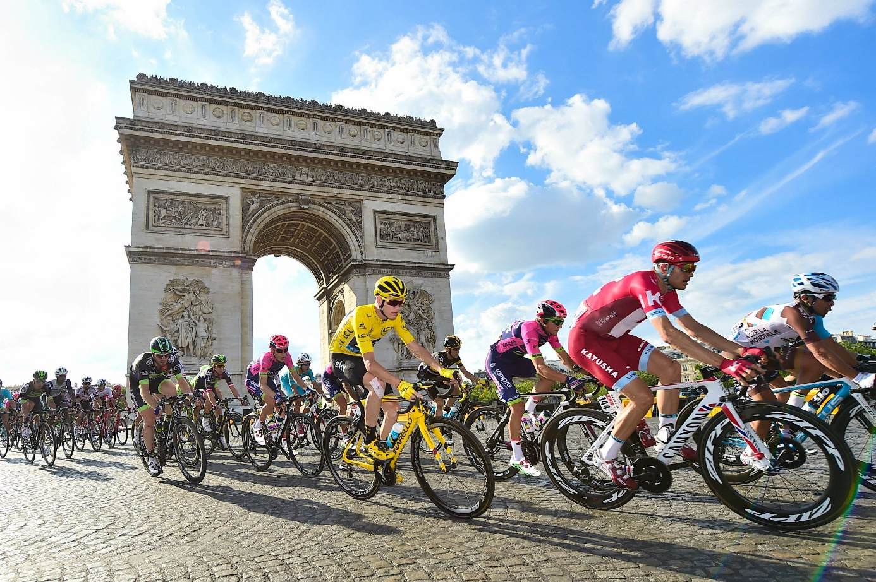

Sevents
Marissa Zuur
Yoshi Feenstra
Laura van Geel
Lotte Koopmans
Ilse Roelinga
Kaj Termeulen
Sven Warmels
Initiatief rapport.
Grand Départ Leeuwarden 2022.
6-3-2020

Opdracht:
Opdrachtgever: Burgemeester Sybrand van Haersma Buma
Partners: A.S.O. en UCI

Evenement uitgevoerd op 30 juni en 2 juli 2022
Verwacht bezoekersaantal 30 juni en 2 juli: 200.000

Uitgevoerd door:
Projectteam: Sevents
Groepsleden: Marissa Zuur 4566815
Yoshi Feenstra 4600754
Laura van Geel 4538277
Lotte Koopmans 4570421
Ilse Roelinga 4510429
Kaj Termeulen 4508998
Sven Warmels 4564278

Beoordelaar: Mark Kaspersma
Versie 2

Inhoudsopgave
Inhoudsopgave 3
Hoofdstuk 1: Inleiding evenement 1
1.1 Opdrachtgever en stakeholders 1
1.2 Opdracht 2
Hoofdstuk 2: Inhoudelijke uitgangspunten 3
2.1 Projectmissie en projectimago 3
2.2 Doelstellingen 3
2.3 ROI 4
2.4 Projecteisen en criteria 4
Hoofdstuk 3: Projectinhoud 6
3.1 Basisconcept 6
3.1.1 Het globale programma 6
3.2 Sfeerschets 6
3.2.1 De ploegenpresentatie 7
3.2.2 De route 8
Hoofdstuk 4: Projectaanpak 9
Hoofdstuk 5: Beheersaspecten 10
5.1 Kwaliteit 10
5.2 Organisatie 10
5.3 Faciliteiten 11
5.4 Tijd 12
5.5 Informatie 13
5.6 Strategische issues 13
Hoofdstuk 6: Risicoanalyse 14
6.1 Risico’s 14
6.2 Maatregelen 14
Bijlagen 15
Bijlage 1; Stakeholder Alignment Canvas 15
Bijlage 2; Uitgewerkte doelstellingen 16
Bijlage 3; Risicoanalyse 19
Bijlage 4; De aankleding van Leeuwarden 21
Bijlage 5; Moodboard sfeerimpressie route 22
Bijlage 6; Tijdschema ploegenpresentatie en proloog 23
Bijlage 7; Consequenties 24
Bijlage 8; Slogan 25
Bijlage 9; Route per kilometer, backroute en bussen 26
Bijlage 10; Situatieanalyse 31
Bijlage 11; Volgende stappen 33
Bijlage 12; SWOT 34
Bijlage 13; Communicatiestrategieën 36
Bijlage 14; Samenwerkingscontract Sevents 38

Hoofdstuk 1: Inleiding evenement
Voordat het concept dat Sevents heeft ontworpen voor de Grand Départ in Leeuwarden in 2022 wordt geschetst, zijn er enkele zaken die in kaart moeten worden gebracht. In het komende hoofdstuk worden deze feiten op een rij gezet.

1.1 Opdrachtgever en stakeholders
Deze opdracht wordt Sevents aangeboden door de Burgemeester van Leeuwarden. De Burgemeester is dan ook een van de belangrijkste mensen uit de doelgroep. Naast de burgemeester hebben ook de gemeente van Leeuwarden en ondernemers in Leeuwarden interesse bij dit evenement en de consequenties ervan, dus behoren zij ook tot de doelgroep.

Naast de doelgroep zijn ook andere stakeholders erg belangrijk, daarom worden de stakeholders van de Grand Départ 2022 hieronder benoemd en gerangschikt. Door middel van de Stakeholder Alignment Canvas wordt er gekeken naar welke stakeholders geïnformeerd moeten worden, waar veel samen mee gewerkt moet worden, welke alleen op de hoogte gehouden moeten worden en welke stakeholders betrokken moeten worden bij het proces. De eerste stap van het Stakeholder Alignment Canvas is om een lijst te maken van alle stakeholders. De stakeholders die betrokken zijn bij de Grand Départ 2022 zijn:
- Gemeente Leeuwarden
- Hulpverleners
- Hekwerkbouwers
- Doelgroep
- Wielerploegen
- Toeristen
- Verkeers- en parkeerregelaars

- A.S.O.
- UCI
- EHBO
- Vrijwilligers
- Hulpverleners
- Drukkerijen

In Bijlage 1 is het stakeholder alignment canvas voor de Grand Départ uitgewerkt. Hieruit is geconcludeerd dat voor de Grand Départ 2022 de gemeente, de A.S.O. en de UCI de belangrijkste stakeholders zijn.

Er worden 175.000-200.000 bezoekers tijdens de proloog verwacht. Dit op basis van de reuzen in 2018 waar er op de laatste dag 175.000 bezoekers waren en op basis van Yannick Jonathans wie zei dat dit de maximale capaciteit van Leeuwarden was. Hiernaast wordt er geschat dat in Rotterdam 2010 meer dan 200.000 bezoekers waren. Bij de ploegenpresentatie verwachten we 10.000 bezoekers. Dit is gebaseerd op de ploegenpresentatie van de Grand Départ 2010 in Rotterdam, waar 8.500 bezoekers de presentatie bezochten, maar over de hele dag 20.000 bezoekers waren. En de organisatie van Utrecht 2015 zegt dat ze 22.000 bezoekers hebben gehad, waarvan er 11.000 daadwerkelijk bij de ploegenpresentatie waren. Ook zullen er wereldwijd 3,5 miljard tv-kijkers verwacht worden.

1.2 Opdracht
Dit rapport is naar aanleiding van de opdracht van de burgemeester van Leeuwarden om te laten zien op welke manier de Grand Départ 2022 georganiseerd kan worden, het rapport is daarom ook voor de burgemeester geschreven. Dit rapport toont aan wat tot dusver het plan is. Bij dit project gaat het om een ontwerpproject. Dit betekent dat er al een specifiek ontwerp is voor de Grand Départ waar men zich als bedrijf aan moet houden. Echter is er wel ruimte voor een aangepast ontwerp wat betreft de ploegenpresentatie en de proloog. Naast dat het project gaat om een ontwerpproject, zit er ook een ideëel project achter verscholen. Tijdens de ploegenpresentatie is het erg belangrijk dat er een boodschap wordt overgebracht aan de bezoekers. Het doel van dit initiatiefrapport is om een concept van de Grand Départ op te leveren aan de burgemeester, wie het tot uitvoering kan laten brengen. De opdrachtformulering van de burgemeester is:

Maak een voorstel van de route en lengte hiervan op basis van de voorwaarden van de A.S.O. en UCI en vind een geschikte locatie voor de ploegenpresentatie.

In dit initiatiefrapport wordt een concept opgesteld voor de route van de openingsrit en de ploegenpresentatie. Het rapport is een voorstel en is nog in afwachting van feedback voordat het concept definitief zal worden verklaard. De inhoud van dit rapport bevat inhoudelijke uitgangspunten (zoals de missie, doelgroepen en doelstellingen), de projecteisen, de ROI, het basisconcept, een sfeerschets, de PMC’s, de projectaanpak, communicatiestrategieën, de beheersaspecten en als laatst een risicoanalyse.

Hoofdstuk 2: Inhoudelijke uitgangspunten
In dit hoofdstuk wordt besproken waar het project voor staat en waar het voor gaat. In het project dient er te worden gekeken naar de criteria en eisen.

2.1 Projectmissie en projectimago
De missie van Sevents is om Leeuwarden door middel van een grootschalig sportevenement:
- Bewuster te maken over gezondheid en sport
- De nieuwe generatie naar buiten te laten komen

In combinatie met de missie van de burgemeester die de stad Leeuwarden:
- Een economische injectie wil geven
- Toeristen wil motiveren naar Leeuwarden (terug) te komen

En het imago dat Sevents dit evenement wil geven is:
- Edutainment (educatie en entertainment)
- Gezellig
- Inspirerend
- Sport
- Motiverend

2.2 Doelstellingen
De doelstellingen die Sevents heeft opgesteld om de succes van het evenement te meten worden onderverdeeld in de volgende categorieën; Techniek, mobiliteit, veiligheid, organisatie, citymarketing, media, economie, toerisme, activatie en legacy. De gekozen doelstellingen worden in bijlage 2 specifiek, meetbaar, acceptabel, realistisch en tijdsgebonden toegelicht om een duidelijk beeld te geven hoe deze ook kunnen worden gerealiseerd door de organisatie, maar de belangrijkste doelstellingen die het evenement van de opdrachtgever als succes verklaard staan hieronder kort samengevat:

- Waardering van bezoekers van het evenement met een 7,5 op een schaal van 1-10, waarbij dus 75% zich positief uitlaat aan de hand van uitgegeven enquêtes door de organisatie
- De economische groei van x % vanuit de toeristische sector een jaar na het evenement
- Een toename van tussen de 5 en 10 % wat betreft het aantal leden bij fiets- en sportverenigingen gemeten een jaar na het evenement

Sevents zet, met het organiseren van dit evenement, in op een organisatie die een sterke legacy (erfenis voor de gemeente Leeuwarden) creëert en ook nalaat. Sevents wil hierbij het beste uit de stad halen en laten zien; Creativiteit, organiserend vermogen, promotie van de stad en versterken van het imago met als ambitie: een gastvrije, veilige en toegankelijke stad, een economisch sterke regio met groei van toerisme en economie, Leeuwarden als stad van kunst en cultuur en een sportieve en gezonde stad.

2.3 ROI
De gekozen ‘target groups’ zijn de inwoners van Leeuwarden, toeristen en bedrijven. Sevents heeft enkele punten opgesteld waarin het evenement de community zou moeten veranderen in gedrag of kennis:
- Meer inwoners moeten gaan fietsen
- Buitenstaanders moeten een positiever beeld hebben bij het imago van Leeuwarden
- Meer bedrijven vestigen zich in Leeuwarden
- Meer verbondenheid tussen de stad en de inwoners van Leeuwarden
- Bezoekers stimuleren om meer te besteden in de Leeuwarden

Hiervoor zijn de volgende ‘learnings’ opgesteld die een jaar na het evenement gemeten zullen worden:
- Het behalen van 200.000 bezoekers tijdens de Grand Départ
- Het behalen van een groeipercentage van x% in het toerisme in Leeuwarden
- Een groei van deelnemers in de wielersport van 5-10% binnen Nederland
- Een economische groei van x %

Het ‘desired behaviour’ dat de ‘target groups’ zullen vertonen aan de hand van de opgestelde ‘learnings’ zal zorgen voor een positief impact op de return of investment van de burgemeester.

2.4 Projecteisen en criteria
Te rangschikken in zakelijk, inhoudelijk (functioneel, operationeel, ontwerp)
Zakelijke eisen:
- De kosten aan het project dienen uiteindelijk als inkomsten binnen de economie van Leeuwarden te komen. Dit gaat om een langdurig traject.
- Het project vindt alleen plaats in de stad Leeuwarden.
- In het project mag er Nederlands gecommuniceerd worden, maar op de dag wanneer het project plaats zal vinden, wordt er met de A.S.O. en UCI in het Engels gecommuniceerd.
Inhoudelijke eisen:
- Functioneel: Het project vindt dus plaats op de bodem van Leeuwarden en moet ervoor zorgen dat de stad een nog beter imago krijgt.
- Operationeel: er dient een plan te liggen, dat voldoet aan de eisen van de A.S.O. en de UCI, daarnaast moet de gemeente tevreden zijn met het operationele gedeelte.
- Ontwerp: Het project start met een proloog een tijdrit met een route van 7-13 kilometer. Niet korter en niet langer. Daarvoor worden de ploegen gepresenteerd op een plein dat voldoet aan de eisen van de A.S.O. en de UCI.

De A.S.O. eist voor de gehele Grand Départ:
- Het Hoofdkwartier van de Organisatie en de Ontvangst (ong. 6000 m²)
- Het Perscentrum (ong. 1500 m²) met een capaciteit voor 500 personen en voorzien van werktafels, stoelen en stopcontacten
- Een standruimte voor de partners van de Tour de France en, indien nodig, dependances
- Ruimte voor 1800 tot 2000 geaccrediteerde auto’s
- Briefinglocatie (Zaal 350 mensen)

Voor de tijdrit
Bij start op Wilhelminaplein:
- De startboog en het platform voor de start van de tijdritten (A.S.O.)
- Dorp/ Hospitality ruimte ‘Maillot Jaune’ (ongeveer 500 m2 ) (A.S.O.)
- Handtekeningenpodium (A.S.O.) aan het podium vast Mixed zone
- De sanitaire cabines voor organisatie (A.S.O.)
- 100 meter voor start: bike checks en wachtruimtes, met ruimte daarnaast voor volgauto’s. (UCI)
- 100 meter na start: vrij van barrières (UCI)

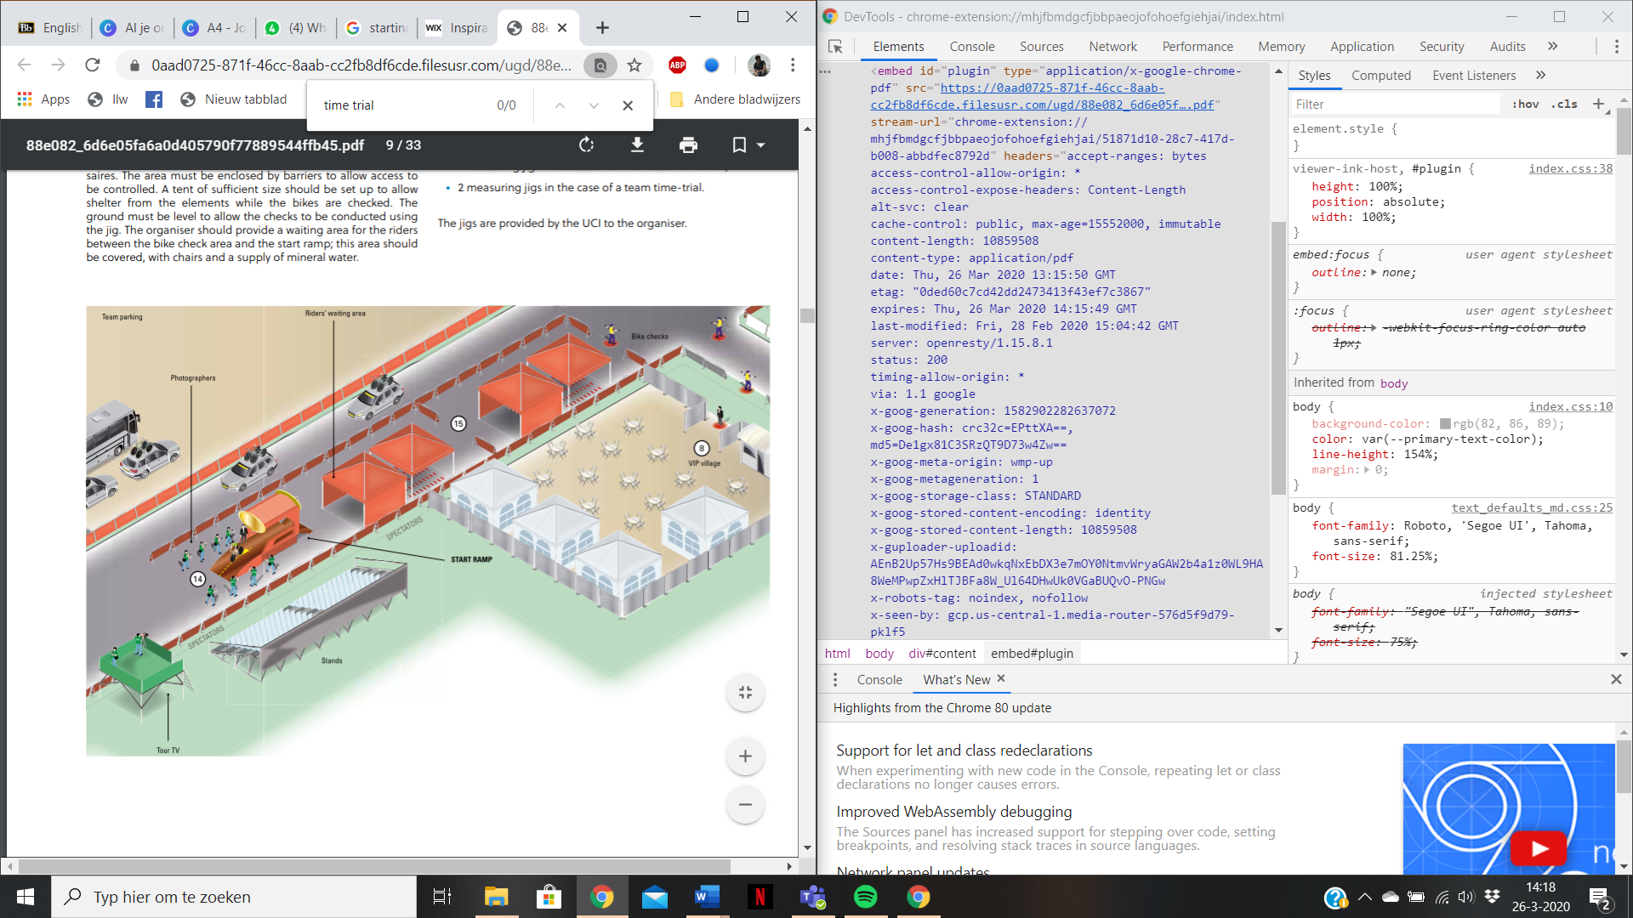

Bij finish op de Boterhoek:
- De ‘chronopool’ (finishboog en voorzieningen van de finish zoals de fotofinish) (A.S.O.)
- Tribunes, waaronder ‘Géo Lefèvre’ (die plek heeft voor 98 genodigden) (A.S.O.)
- Televisiepers (A.S.O.)
- Podium (A.S.O.), inclusief flash interview area (6 personen groot) en mixed zone (zelf bepalen hoe groot) (UCI)
- Stroomaggegraten (A.S.O.)
- Sanitaire cabines voor organisatie (A.S.O.)
- De hospitality-public relations ruimtes (‘Relais-Etape’) en 3 tot 5 Public Relations-ruimten installeren (VIP-bussen), die zo dicht mogelijk bij de finish zullen komen te staan. (A.S.O.)
- Minimaal 200 meter recht na bocht en minimaal 6 meter brede weg voor de finish
- Booth timekeeper (UCI)
- Op 15 meter na de finish ruimte voor fotograven. (UCI)
- Op 100 meter na finish ruimte voor pers (UCI)
- Doping controle station (UCI)

Hoofdstuk 3: Projectinhoud
In dit hoofdstuk wordt besproken hoe het project er uit komt te zien.

3.1 Basisconcept
In deze paragraaf wordt het basisconcept voorgelegd, oftewel het inhoudelijke resultaat van de inhoudsfase. Dit concept geeft een helder beeld van hoe de Grand Départ er in 2022 uit komt te zien met betrekking tot de aankleding/sfeer, het tijdschema, de ploegenpresentatie en de route. Het basisconcept is opgesteld onder het slogan: ‘’Leeuwarden in beweging!’’.

3.1.1 Het globale programma
De ploegenpresentatie zal op 30 juni 2022 plaatsvinden op het plein bij de Oldehove. Hier is voor gekozen omdat hier veel mensen op passen, het goed is af te sluiten en het centraal gelegen en tevens ook makkelijk bereikbaar is. Het plein zal worden afgesloten en er zullen drie of vier ingangen zijn die toegang geven tot het plein. Er zal gebruik gemaakt worden van een methode om bij te houden hoeveel mensen zich op het plein bevinden. Het plein zal geopend zijn vanaf 14:30 en de officiële opening zal plaatsvinden om 15:30. Na de opening begint het entertainment. Hier zullen onder andere dansacts, BMX-demonstraties en zangacts plaatsvinden. Wanneer het publiek is opgewarmd, zal om 17:30 de ploegenpresentatie beginnen, de wielrenners rijden het podium op en er is voor elk team vijf minuten tijd gerekend. De ploegenpresentatie zal om 19:10 eindigen. Het verwachte bezoekersaantal voor de ploegenpresentatie is ongeveer 10.000 personen. Met een oppervlakte van ongeveer 3500 m2 kunnen er ongeveer 8.000 mensen op het Oldehoofsterkerkhof.

Voor de proloog op 2 juli is er gekozen voor een route van 12,5 km die langs de trekpleisters van Leeuwarden zal lopen. De route is aan de lange kant zodat de Nederlandse renners, die meestal gespecialiseerd zijn in langere tijdritten, een voorsprong hebben. De route begint op het Wilhelminaplein en zal eindigen op de weg naast het Oldehoofsterkerkhof. De exacte route staat in 3.2.2 beschreven. Beide pleinen zijn gekozen op basis van ligging, bereikbaarheid en ook de snelle route tussen start en finish door middel van het Ruiterskwartier. Ook is er genoeg ruimte voor een backroute met alle auto’s, bussen en andere benodigdheden. Om 11:20 hebben de renners tijd om de route te verkennen en om 14:00 begint de eerste renner met de officiële rit. Om de minuut zal een renner vertrekken, met als uitzondering de beste 25 die om de 2 minuten starten, waardoor alle renners om 16:55 binnen zullen zijn, waarna om 17:10 de podiumceremonie is. Om 17:30 is het gehele proloog klaar en kunnen de renners weer terug naar hun accommodatie. Het totaal aantal bezoekers op de dag van de proloog is ongeveer 200.000.

De tijdschema’s van het programma zijn in bijlage 6 te vinden en de belangrijkste consequenties die het evenement met zich mee zal brengen in bijlage 7.

3.2 Sfeerschets
Voor de ploegenpresentatie is er een korte sfeerschets gemaakt waarin wordt beschreven hoe deze in zijn werk zal gaan, inclusief routes van en naar het podium. Deze sfeerschets wordt in de komende paragraaf kort beschreven. Het gehele plan met betrekking tot de aankleding van de stad Leeuwarden is in bijlage 4 te vinden.

3.2.1 De ploegenpresentatie
Er zullen twee presentatoren bij de ploegenpresentatie aanwezig zijn die in het Engels de ceremonie zullen leiden. De presentatoren zullen eerst het publiek en de tv kijkers welkom heten en vertellen waar we zijn en wat er vandaag gaat gebeuren. Vervolgens wordt burgemeester Sybrand van Haersma Buma op het podium uitgenodigd. Hij zal daar een aantal vragen van de presentatoren beantwoorden en dit deel van de ceremonie sluiten.
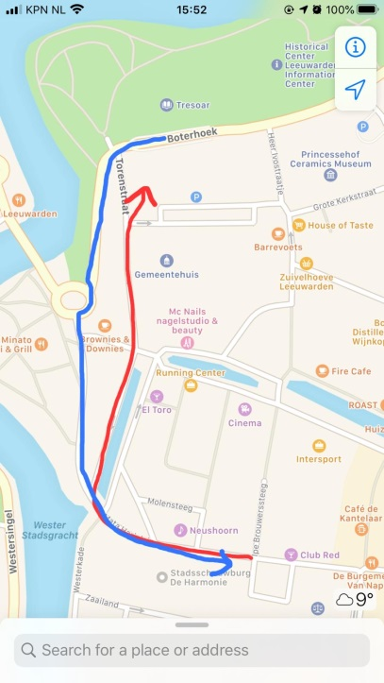
De eerste ploeg zal na de burgemeester worden uitgenodigd om zijn team te presenteren. De ploegen rijden met de auto’s via het Ruiterskwartier en de Torenstraat naar het Oldehoofsterkerkhof, waar de fietsers gedropt zullen worden voor de presentatie. De auto’s zelf blijven op het Ruiterskwartier staan (zie figuur 3). Aan de kant van de boterhoek zullen hekken worden geplaatst waarmee de bezoekers op het Oldehoofsterkerkhof gehouden zullen worden, samen met de hekken die dwars door het plein lopen zodat de renners deze veilig over kunnen steken en hun route kunnen beginnen. De gemeente is zelf verantwoordelijk voor het plaatsen van deze hekken. Er worden 10.000 bezoekers verwacht tijdens de ploegenpresentatie. De A.S.O. zal zorgen voor de aanwezigheid van de ploegen en de volgorde waarin ze langskomen. Volgens de richtlijnen van de A.S.O. is er voor elke ploeg zo’n vier minuten gerekend. Elke ploeg kreeg in Brussel 3 minuten de tijd om zich te presenteren en om deze tijd ruim aan te Figuur 1; route auto’s
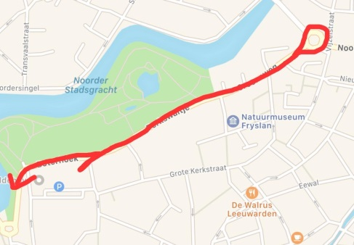
houden zal het in Leeuwarden 4 minuten per ploeg zijn. De exacte tijdstippen van vertrek worden in bijlage 6 vermeld. De acht wielrenners uit het team worden met de rode route op figuur 1 richting het podium gebracht. Hierna fietsen zij vanuit de Torenstraat het podium op en worden eerst voorgesteld door de presentatoren. Hier zullen de presentatoren ook een aantal vragen aan de wielrenners stellen en zullen de renners handtekeningen kunnen verschaffen aan prominenten. Hierna rijden de wielrenners het podium af dwars door het plein de Groeneweg op. De renners zullen deze weg volgen tot de rotonde bij het Stedelijk Gymnasium, waar ze de exacte weg terug zullen fietsen (zie figuur 2). Als ze weer bij het Oldehoofsterkerkhof zijn fietsen zij door op de Westerplantage, waar zij de auto’s na de rotonde weer zullen ontmoeten. De auto’s brengen de renners via het Ruiterskwartier weer terug naar hun accommodatie via de blauwe route op figuur 1. Op deze manier zullen alle 22 ploegen zich presenteren. De Figuur 2; route renners aankleding van het plein tijdens de ploegenpresentatie wordt
in bijlage 4 beschreven.

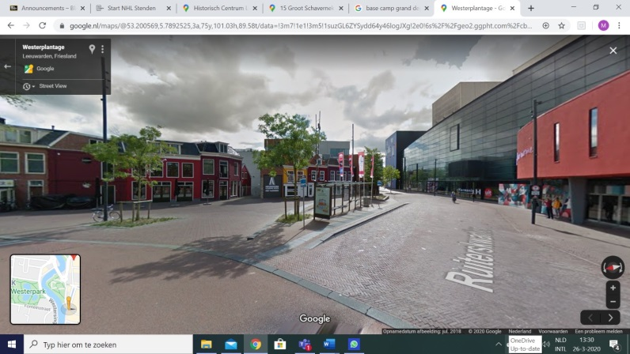

Figuur 3; parkeerplaats auto’s tijdens ploegenpresentatie

3.2.2 De route
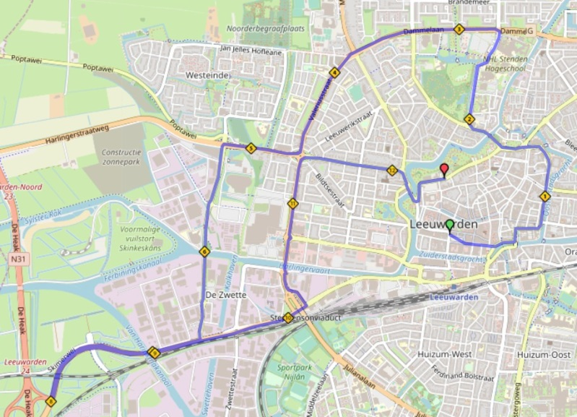
De route van Sevents is gebaseerd op de meest indrukwekkende trekpleisters van Leeuwarden en staat hiernaast in figuur 4 uitgetekend. Hiervoor zijn de Blokhuispoort, de Elfstedenhal, het WTC Expo en een Aquaduct niet te missen. Door het aquaduct te laten zien wordt ook de kant van de water-technologie benadrukt tijdens de tour. Ook het NHL Stenden heeft het tot op de route geschopt omdat de hogeschool behoort tot een van de beste grote hogescholen naar mening van de keuzegids 2020 en daarom ook van internationaal belang voor Leeuwarden.
Figuur 4; de route
De route zal beginnen op het Wilhelminaplein vanuit daar gaat de wielrenner door naar het blokhuispoort via de Nieuweweg vervolgen. De renners zullen langs blokhuispoort fietsen. Ze vervolgen op de Oosterkade, die overgaat in de Nieuwekade, die daarna weer overgaat in de Amelandsdwingerweg, die daarna over gaat in het Hoeksterpad. Op de rotonde, bij Hoeksterpad nemen ze de derde afslag naar de Noorderweg en vervolgen ze bij de eerstvolgende rotonde, voor het Gymnasium, via de eerste afslag hun weg op de Noorderweg. Hierna gaan ze de brug over en nemen ze bij de rotonde de eerste afslag de Rengerslaan op. Deze vervolgen ze tot na het NHL Stenden, waarvoor ze eerst twee flauwe bochten hebben. Na het NHL Stenden plein slaan ze linksaf de Dammelaan op. Op de Dammelaan kunnen de renners hun pieksnelheid pakken omdat het een lang recht stuk is, de Dammelaan vervolgt zich in de Valeriusstraat. Bij de turborotonde, bij het Europaplein, gaan ze rechtdoor de Heliconweg op. Hier fietsen de renners langs Wetterskip, ze slaan bij het kruispunt af naar links de Slauerhoffweg op, langs de Elfstedenhal. Op deze weg komen ze een rotonde tegen, waar ze recht door mogen. Deze weg leid ze langs het nieuwe Cambuur-stadion en de Slauerhoffbrug. De renners slaan rechtsaf bij de T-splitsing, de Fahrenheitweg op fietsen, deze vervolgd zich in de Johannes Brandsmaweg. Op deze weg fietsen de wielrenners onder het Margaretha Zelle Akwadukt door en over het spoor heen. De weg wordt vervolgd tot de renners bij de stoplichten naast de afslag naar de N31 aankomen. Bij deze stoplichten maken de renners een U-bocht en fietsen zij dezelfde weg terug naar het punt waar zij de Fahrenheitweg zijn opgefietst. Dit keer rijden zij rechtdoor en blijven op de Fahrenheitweg totdat ze bij de stoplichten zijn, hier gaan zij namelijk onder het viaduct door en linksaf de Heliconweg weer op. Deze fietsen de renners uit, 2 rotondes over langs het WTC, tot de turborotonde van het Europaplein. Waar zij eerder al waren, echter slaan zij nu rechtsaf de Harlingerstraatweg op. Deze weg wordt uit gefietst tot de rotonde met het standbeeld van Ús Mem, waar ze rechtsaf slaan naar de Harlingersingel. De volgende rotonde gaan de renners rechtdoor en gaan ook over de Vrouwenpoortsbrug. Na de brug nemen de renners een laatste rotonde de 2e afslag de Westerplantage op. De renners moeten nog 1 flauwe bocht naar het zien van de finish nabij de Oldehove. De finish bevindt zich op de Boterhoek zodat de renners nog een baan hebben om uit te rollen. In bijlage 9 vindt u een uitgebreider plan. In deze bijlage zijn ook de plaatsen van de bussen, de backroute en het nog niet definitieve hoofdkwartier te vinden.

Hoofdstuk 4: Projectaanpak
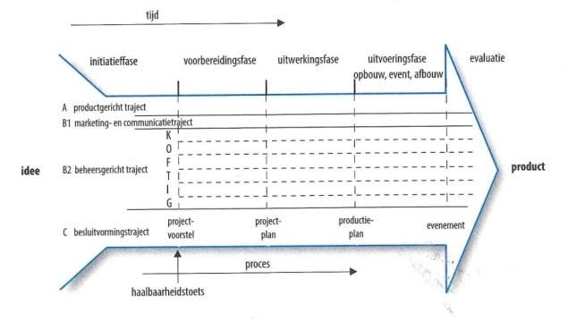
Allereerst is er een situatieanalyse gemaakt die te vinden is in bijlage 10. Hierbij is de beslissing gemaakt om een projectaanpak te maken op basis van het fasenmodel dat hiernaast in figuur 5 is afgebeeld. Deze aanpak heeft duidelijke beslismomenten waarop beroepsproducten moeten worden aangeleverd en is tevens goed voor het overzicht houden op de voortgang. Sevents bevindt zich nu in de initiatieffase waarin dit rapport, het initiatiefrapport, wordt opgeleverd. Als dit rapport is goedgekeurd gaat het team verder met de voorbereidingsfase. Hier worden keuzes gemaakt voor onder andere het marketingplan, de details van het concept, de gedetailleerde tijdsplanning en het facilitair plan. De producten die per fase opgeleverd worden, inclusief de inleverdata, tot het uiteindelijke productieplan staan in de bijlagen.

Figuur 5; Het fasenmodel

Hoofdstuk 5: Beheersaspecten
Er is veel nodig bij het organiseren van een groot evenement zoals de Grand Départ. Hierom is het juist belangrijk dat er goed geïnventariseerd wordt welke aspecten een belangrijke rol spelen. In dit hoofdstuk zijn de beheersaspecten die van toepassing zijn op de Grand Départ in Leeuwarden op een rijtje gezet.

5.1 Kwaliteit
De kwaliteit wordt gewaarborgd door het aanleveren van project documentatie. Deze project documentatie bestaat uit drie documenten; het projectvoorstel, het projectplan en het productieplan. Deze documenten worden geleverd door Sevents aan de burgemeester van de gemeente Leeuwarden. Voor deze documenten staan deadlines waar Sevents zich aan moet houden en deze moeten daarop weer gecheckt worden door de burgemeester waarop er een go of no go wordt doorgegeven.
Wanneer deze documenten goed gekeurd worden is er voldaan aan de kwaliteitseisen die opgesteld zijn door de gemeente Leeuwarden. de kwaliteitseisen die gesteld zijn staan vermeld in stap 6.
Door middel van communicatie en goede samenwerking binnen het team van Sevents, wordt de kwaliteit van het ontwikkelproces gewaarborgd. Sevents houdt rekening met de eisen en wensen van de opdrachtgever, waardoor een uniek concept ontwikkeld wordt.

5.2 Organisatie
Binnen Sevents wordt er gewerkt aan de hand van de eisen van de opdrachtgever. Gezamenlijk worden er punten besproken in de vergaderingen en er worden met het gehele team beslissingen gemaakt over wat er gaat gebeuren. Sevents werkt voor een opdrachtgever, maar binnen Sevents wordt er ook gewerkt met een organisatiestructuur. In het onderstaande overzicht wordt er duidelijk gemaakt wie welke rol heeft binnen de organisatie.

Rol: | Persoon:
Opdrachtgever | Burgemeester van gemeente Leeuwarden
Directeur | Mark Kaspersma
Manager | Marissa Zuur
Assistent manager | Laura van Geel
Notulist | Kaj Termeulen
Werknemer | Ilse Roelinga
Werknemer | Lotte Koopmans
Werknemer | Sven Warmels
Werknemer | Yoshi Feenstra
Figuur 6; Overzicht organisatie
De Manager is eindverantwoordelijke voor het uiteindelijke product en zorgt dat de samenwerking binnen het projectteam goed loopt. De assistent manager helpt bij deze taken. De notulist houdt de vergaderingen en belangrijke beslissingen bij en de overige werknemers helpen bij het maken van beslissingen en het inbrengen van ideeën. Iedereen van het team levert input voor de beslisdocumenten en draagt hiervoor ook eigen verantwoordelijkheid. Ieder teamlid ondersteunt een ander teamlid waar nodig.

5.3 Faciliteiten
Rondom de start en finish moeten verschillende faciliteiten aanwezig zijn om de ploegenpresentatie en de proloog soepel te laten verlopen. Ook op andere locaties zullen er aanpassingen aan de stad moeten plaatsvinden. Om eventuele vergunningen in kaart te brengen is in het onderstaande schema een lijst gegeven van de benodigde faciliteiten.
Faciliteiten
Geluids- en lichtinstallaties
Podiumvoorzieningen (Start en finish)
Dranghekken (zonder reclame en/of spandoeken)
Water- en stroomvoorzieningen
Toiletvoorzieningen
Catering en barvoorziening
Telecommunicatie
Datacommunicatie
Presentatiemogelijkheden; snelle internetverbinding, monitor, afspeel- en registratieapparatuur, bekabeling
Calamiteitenroutes
Aansluitingen (aggregaat)
Beveiliging
Nutsaansluitingen
Bewegwijzering
EHBO’ers
Begeleiding bij parkeren
Aanvullend hekwerk
Noodzakelijke middelen voor de veiligheid
Reclamevrije zalen (Hoofdkwartier van de organisatie en ontvangst, perscentrum) – Met capaciteit voor 500 mensen en aangekleed met werktafels, stoelen & stopcontacten
Standruimte voor partners van de Tour de France
Dependances
Parkeerterrein voor de ASO (1800 tot 2000 voertuigen)
Zaal voor 350 personen (Beschikt over een tafel voor vier sprekers, een geluidsinstallatie, een videoprojectoren cabines voor simultaantolken in 4 talen, menselijke en materiële middelen)
Informatieborden/wegwijzers
Medische hulpverlening/evacuatie
Schoonmaak
Wegwerkzaamheden
Installaties
Vliegverbod
Evenementenvergunning(en)
Parkeervergunningen voor officials
Gebruik openbare weg (vergunning)
Gebruik busbanen door voertuigen wielrenners en officials (vergunning)
Geluidsontheffing (vergunning)
Podia (Vergunning)
Aansprakelijkheidsverzekering
Evenementenverzekering
Figuur 7; Benodigde faciliteiten per locatie

5.4 Tijd
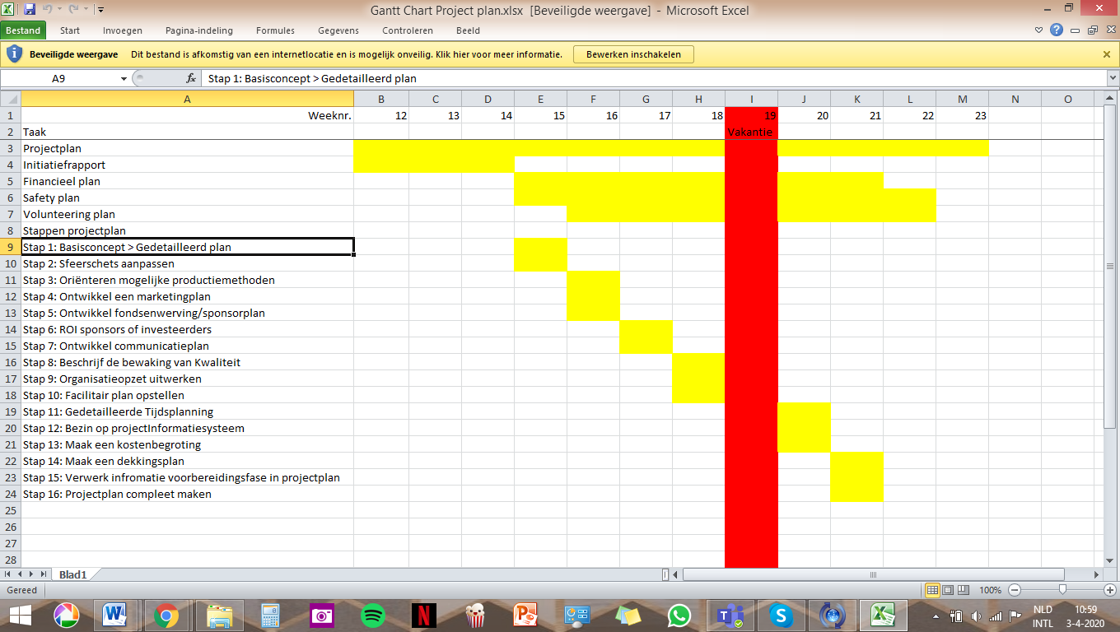

Figuur 8; Gantt Chart van de initiatieffase
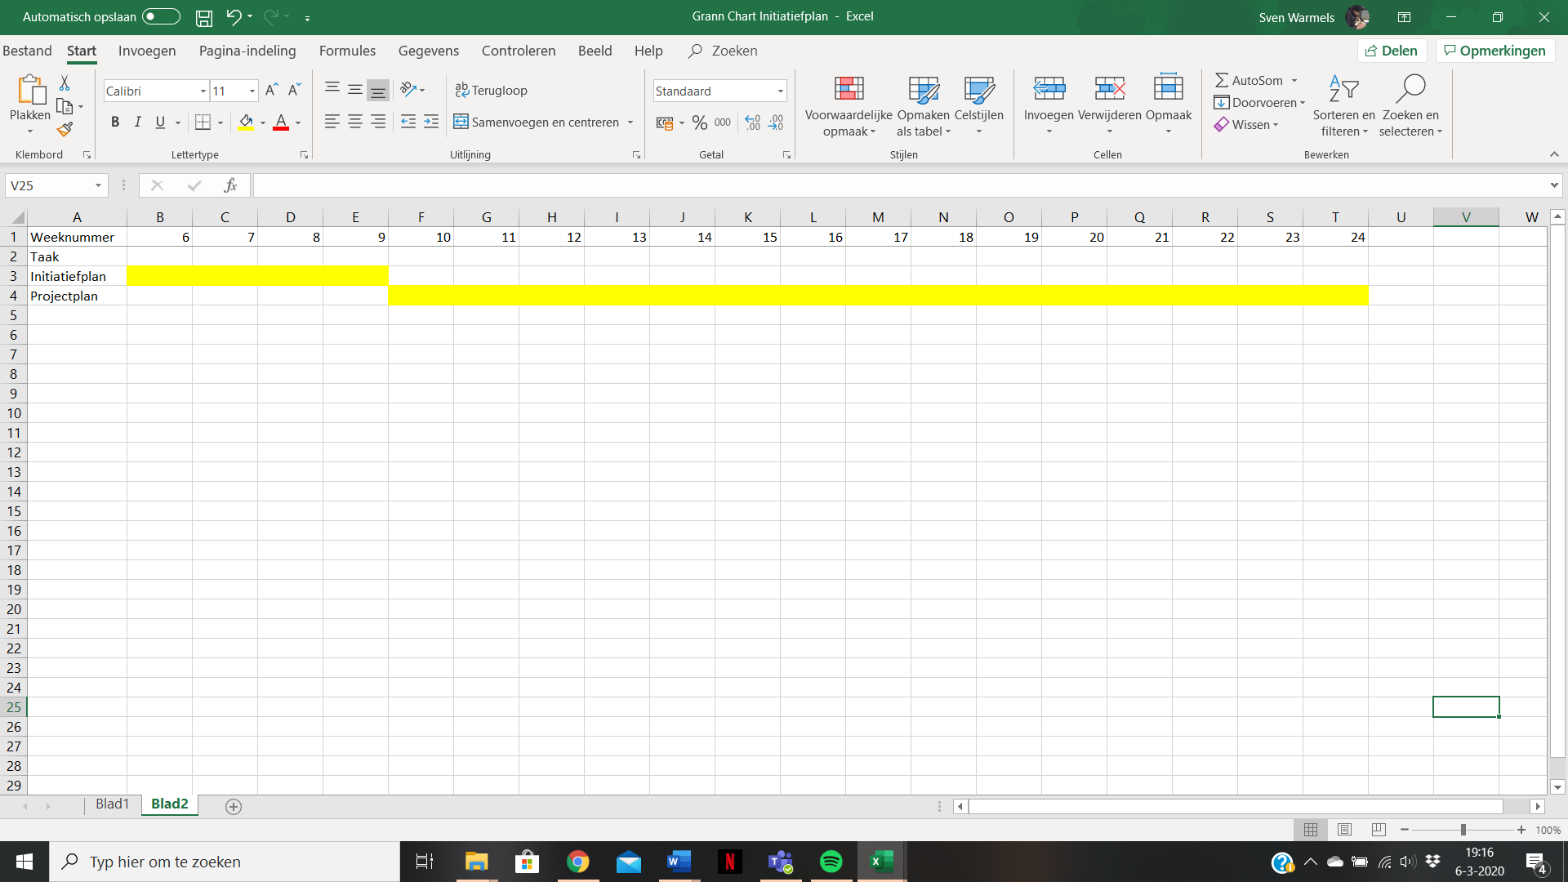
Figuur 9; Balkenplanning actuele periode

5.5 Informatie
Alle documentatie zal voor iedere medewerker intern in het opslagprogramma ‘Teams’ te vinden zijn. Daarnaast is er een contract opgesteld. Te vinden in bijlage 14. Voor verdere informatie wordt er gekeken naar het contract tussen de A.S.O. en de gemeente Utrecht in 2015 en naar de voorwaarden van de UCI.

5.6 Strategische issues
Hieronder is de SWOT analyse van het concept voor de Grand Départ te zien. Voor de sterktes en zwaktes is gekeken naar de interne omgeving van het evenement en voor de kansen en bedreigingen naar de externe omgeving van het evenement. De volledig uitgewerkte SWOT analyse is in bijlage 12 te vinden.

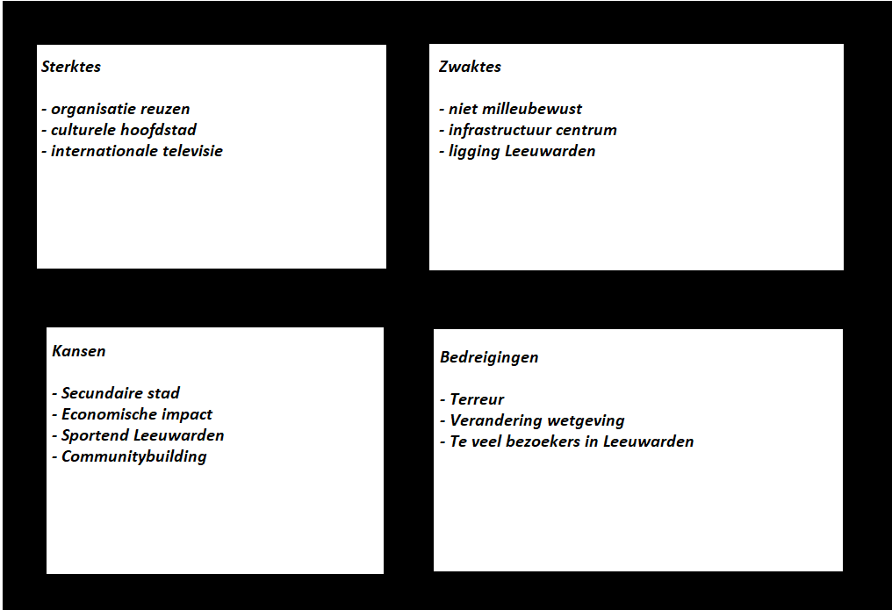

Figuur 10; SWOT analyse

Hoofdstuk 6: Risicoanalyse
Een risicoanalyse is een methode waarbij nader benoemde risico's worden gekwantificeerd door het bepalen van de kans dat een dreiging zich voordoet en de gevolgen daarvan. Het is hierbij uiterst essentieel dat je geen risico’s uitsluit.

6.1 Risico’s
De risicoanalyse is uitgevoerd voor verschillende categorieën: financieel, commercieel, juridisch, organisatorisch, praktisch en technisch. De volledig uitgewerkte analyse is te vinden in bijlage 3. De belangrijkste risico’s die hieruit voort komen zijn:
- Uitlopende kosten waardoor kosten buiten het budget vallen
- Verwachte inkomsten vallen lager uit
- Negatieve media aandacht
- Vergunningen worden niet verstrekt
- Partners haken af
- Overbevolking op hotspots
- Storing met techniek

6.2 Maatregelen
- Ruim inschatten van de kosten zodat de schade beperkt blijft
- Meer aan marketing doen zodat de mogelijkheden duidelijk zijn voor bezoekers en zij genoeg aangespoord worden om dingen te kopen
- Zorgen dat het evenement goed verzorgd is zodat er geen negatieve punten zijn om te melden in de media
- Vroeg van tevoren aanvragen zodat er genoeg tijd is om alternatieve manieren te zoeken
- Genoeg alternatieve partners achter de hand hebben
- Crowd managing en op de grootste hotspots gebruik maken van toegangshekjes zodat er gekeken kan worden wanneer het te druk wordt
- Back-ups bij de hand hebben zodat er zo snel mogelijk een oplossing gevonden kan worden

Bijlagen

Bijlage 1; Stakeholder Alignment Canvas
Met de stakeholders uit paragraaf 1.1 is er een stakeholder alignment canvas gemaakt.

Bij het kwadrant ‘delight’ hebben de stakeholders de kracht om het onmiddellijk stop te zetten. Ze hebben een veel interesse in het event en ze hebben veel macht over het event.

Bij het kwadrant ‘satisfy’ staan de stakeholders die veel macht hebben maar weinig interesse in de Grand Départ 2022. Wanneer deze stakeholders niet tevreden zijn, kunnen ze het alsnog erg moeilijk maken voor de Grand Départ.

In het kwadrant ‘involve’ worden de stakeholders neergezet die een hoge interesse hebben, maar weinig macht. Het is belangrijk om deze stakeholders te betrekken bij het proces.

In het kwadrant ’inform’ staan de stakeholders wie moeten worden geïnformeerd.

Satisfy:  - Vrijwilligers  - Hulpverleners | Delight:  - Gemeente  - A.S.O.  - UCI
Inform:  - EHBO  - Hekwerkbouwers  - Drukkerijen  - Doelgroep  - Toeristen  - Tv kijkers  - Wielerploegen  - Verkeers- en parkeerregelaars | Involve:  - Inwoners Leeuwarden  - Media  - Rijkswaterstaat  - Horeca  - Techniek / pers  - OV  - Ondernemingen in Leeuwarden
Figuur 11; Stakeholder alignment canvas

Bijlage 2; Uitgewerkte doelstellingen
De doelgroepen zijn de Burgemeester van Leeuwarden, de gemeente van Leeuwarden en de ondernemers van Leeuwarden. Onderstaande doelstellingen geven van deze doelgroepen de doelen die Sevents heeft opgesteld weer. Deze doelstellingen zijn SMART uitgewerkt en onderverdeeld in de verschillende aspecten; Techniek, veiligheid, mobiliteit, organisatie, citymarketing, media, economie, toerisme, activatie en legacy. Deze zijn in deze paragraaf uitgewerkt.

Techniek, veiligheid en mobiliteit
• Een succesvol en veilig georganiseerd evenement voor renners en bezoekers en andere betrokkenen.
- Positieve feedback wat betreft de veiligheid van het gehele evenement en begrensde gebied vanuit de A.S.O, UCI en deelnemers.
- Waardering van bezoekers van het evenement, inwoners van Leeuwarden en betrokken organisaties wat betreft de organisatie en veiligheid van het evenement met een 7,5 op een schaal van 1-10, waarbij dus 75% zich positief uitlaat aan de hand van uitgegeven enquêtes door de organisatie.

Organisatie
• Een succesvol georganiseerd en uitgevoerd evenement voor renners, A.S.O., UCI, gemeente Leeuwarden en bezoekers.
- Waardering van bezoekers aan Leeuwarden en inwoners van Leeuwarden van het programma met een 7,5 op een schaal van 1-10, waarbij dus minstens 75% zich positief uitlaat aan de hand van uitgegeven enquêtes door de organisatie.
- Deelnemers, bezoekers en bewoners waarderen het programma rond de Grand Départ Leeuwarden met minimaal een 8,0 op een schaal van 1-10, waarbij dus 80% zich positief uitlaat aan de hand van uitgegeven enquêtes door de organisatie.
- Minimaal 75% van de deelnemers en bezoekers is positief over de Grand Départ Leeuwarden en waardeert dit met een 7,5 op een schaal van 1-10 en erkent dus dat het bijdraagt aan de vooraf gesteld doelstellingen aan de hand van uitgegeven enquêtes door de organisatie. (algemeen, marketing, naamsbekendheid, imago, economische groei en activatie).
- Positieve feedback wat betreft de organisatie van het gehele evenement vanuit de A.S.O, UCI en deelnemers.
Citymarketing
• Het beste uit de stad halen en laten zien: creativiteit, organiserend vermogen, promotie van de stad en versterken van het imago met als ambitie: een gastvrije en toegankelijke stad, een economisch sterke regio, Leeuwarden als stad van kunst en cultuur en een sportieve en gezonde stad.
• Visuele beeldvorming van de stad Leeuwarden richting het brede publiek.
- Als de stad er voor zowel het publiek als op TV er uniek en historisch uit ziet. Creativiteit van de stad tot haar recht laten komen evenals belangrijke speerpunten zoals kunst & cultuur.
- De stad niet alleen door de gemeente is aangekleed, maar ook door de stad en haar partners zelf (co-creatie/ samenwerking).
- Naast de kleur geel, het beeldmerk en de huisstijl vanuit de organisatie bij het publiek bekend zijn en gekoppeld zijn aan de Grand Départ Leeuwarden.
- Niet alleen tastbare versiering is, maar er ook interactie met sociale media mogelijk is.
- Aankleding van de stad ook functioneel meerwaarde heeft (informeren programma, informeren activiteiten, informeren side events, informeren route(s) etc).
• Versterkte samenwerkingen tussen door middel van activatieprogramma’s tussen Culturele instellingen (zoals o.a. musea), kennisinstellingen, bedrijven, buurtverenigingen en sportorganisaties.
- Minimaal 75% van de organiserende partners erkent dat het programma heeft bijgedragen aan de doelstellingen van de Grand Départ Leeuwarden wat betreft de marketingdoelstellingen aan de hand van uitgegeven enquêtes door de organisatie.
- Organiserende partners (verenigingen, culturele instellingen, bedrijfsleven etc.) waarderen de samenwerking met minimaal een 8,0 en minimaal 75% geeft aan dat de Grand Départ Leeuwarden en het programma heeft bijgedragen aan zijn/ haar eigen organisatiedoelstellingen aan de hand van uitgegeven enquêtes door de organisatie.
Media
• Overwegend positieve media aandacht voor de organisatie en uitvoering van het evenement.
• Overwegend positieve media aandacht voor de stad Leeuwarden met betrekking tot het evenement en in het algemeen.
- Gemeten mediawaarde van € 15 miljoen voor de stad Leeuwarden door middel van de gemeten waarden van de inzet van verschillende middelen; nieuwsbrieven, mailingen, persberichten, fotomomenten, interviews, persgesprekken, persconferenties, persreizen etc. Er is daarbij onderscheid gemaakt tussen wielerpers, toeristische pers, lokale pers, regionale pers, nationale pers en internationale pers.
Economie
• Een economische impact met betrekking tot hoeveel (extra) bestedingen het evenement in het begrensde gebied (Leeuwarden) gaat leiden. Het betreft de (extra) bestedingen van de bezoekers, de renners en begeleiders, de A.S.O., de UCI en haar partners, de Tourmakers, de pers en de organisatie van de Grand Départ Leeuwarden die vanwege de Tourstart in de stad Leeuwarden gedaan zijn.
- De economische groei wordt gemeten aan de hand van het bruto binnenlands product. (dit is afhankelijk van de benadering) de optelsom van de totale productie, bestedingen of inkomen van Nederland. In dit geval wordt gekeken naar de economische impact in Leeuwarden voor, tijdens en na de Grand Départ. De totale economische groei wordt gemeten met behulp van reken systemen van nationale rekeningen. De gemeente Leeuwarden kan de cijfers hiervan verkrijgen via het CBS (Centraal Bureau Statistiek). Er wordt van deze cijfers nog wel een X aantal deel afgetrokken, omdat het bestedingspatroon in het noorden van Nederland lager ligt.
Toerisme
• Toename van inkomsten Hospitality - Een langer verblijf in de Gemeente Leeuwarden dan noodzakelijk is voor alleen het bijwonen van de Grand Départ Leeuwarden van bezoekers en andere betrokkenen evenals activiteiten en side evenementen die bijdragen aan een verlenging van verblijf in het begrensde gebied.

- De economische groei vanuit de toeristische sector wordt gemeten aan de hand van het bruto binnenlands product. (dit is afhankelijk van de benadering) de optelsom van de totale productie, bestedingen of inkomen van Nederland. In dit geval wordt gekeken naar de economische impact in Leeuwarden voor, tijdens en na de Grand Départ binnen de sector. De totale economische groei wordt gemeten met behulp van reken systemen van nationale rekeningen. De gemeente Leeuwarden kan de cijfers hiervan verkrijgen via het CBS (Centraal Bureau Statistiek). Er wordt van deze cijfers nog wel een X aantal deel afgetrokken, omdat het bestedingspatroon in het noorden van Nederland lager ligt.
Activatie
• Een impuls voor de sportstad Leeuwarden als in een toename van deelnemers aan sportactiviteiten, met in het bijzonder een toename van leden bij fiets- en andere sportverenigingen.

- Een toename van tussen de 5 en 10 % wat betreft het aantal leden bij fiets- en sportverenigingen gemeten aan de hand van evaluatiegesprekken een jaar na het evenement.

• Promotie van (dopingvrije) sport.
- Een versterkt imago van de schone wielersport bij fans en het bredere publiek na het evenement, door middel van uitsluitend positieve berichtgeving aangaande dit thema.
• Succesvol activatieprogramma voorafgaand aan het evenement om inwoners en bezoekers warm te maken voor de Grand Départ Leeuwarden en de Tour de France.
- Organiserende partners (sport- en andere verenigingen, culturele instellingen, bedrijfsleven etc.), bezoekers, inwoners van Leeuwarden, deelnemers waarderen de samenwerking met minimaal een 8,0 en minimaal 75% geeft aan dat de Grand Départ Leeuwarden en het programma heeft bijgedragen aan zijn/ haar eigen organisatiedoelstellingen aan de hand van uitgegeven enquêtes door de organisatie.
• Verbinding en toename van connectie tussen top- en breedtesport.

Legacy
• Het versterken van de relatie met het bedrijfsleven en culturele instellingen en het binden van het bedrijfsleven en culturele instellingen aan een lange termijn agenda voor de stad.
• Toename en blijvende betrokkenheid van maatschappelijke partners in Leeuwarden.

- Organiserende partners (sport- en andere verenigingen, culturele instellingen, bedrijfsleven etc.) waarderen de samenwerking met minimaal een 8,0 en minimaal 75% geeft aan dat de Grand Départ Leeuwarden en het programma heeft bijgedragen aan zijn/ haar eigen organisatiedoelstellingen en geeft ook aan dat dit een toegevoegde waarde heeft in de toekomst aan de hand van uitgegeven enquêtes door de organisatie.

Bijlage 3; Risicoanalyse
Financiële risico’s
Financieel risico is kans dat de waarde van de financiële bezittingen wisselt, zowel positief als negatief.
- Het budget, of een deel daarvan, verdwijnt voor het project.
- De kosten om het gewenste resultaat te realiseren lopen op tijdens de voorbereiding of uitvoering van het project.
- Er zijn tijdens het project kosten vergeten te begroten die tijdens de voorbereiding of uitvoering later alsnog aan het daglicht komen.
- De inkomsten van het project voldoen niet aan de vooraf opgestelde verwachte inkomsten van het project.

Commerciële risico’s
Commercieel risico is kans dat de werkelijke omzet afwijkt van de verwachte omzet. Het commercieel risico wordt onderverdeeld in een prijsrisico en een afzetrisico.
- Negatieve berichtgeving vanuit de media en-of beeldvorming vanuit de media richting de doelgroepen, bezoekers of betrokken organisaties waardoor er minder inkomsten zijn en dus minder omzet is.
- Negatieve berichtgeving over de sport wielrennen, waardoor bijvoorbeeld de beeldvorming over het evenement verandert of sponsoren zich terugtrekken/minder snel samenwerken. Hierdoor zakken de inkomsten en is er dus minder omzet.
- De verwachte afzet van bijvoorbeeld verkoop van kaartjes van side events, merchandise, promotie materiaal en andere commerciële inkomsten blijft achter bij vooropgestelde prognoses.

Juridisch risico’s
Juridische risico’s is het onvermogen om te voldoen aan relevante wetten, voorschriften en standaarden. Voorbeelden van juridische risico’s die van toepassing zijn voor de Grand Départ zijn:
- Vergunningen die niet worden verstrekt door de gemeente.
- Het plan word niet goedgekeurd omdat het niet voldoet aan de wetgeving van de ACI of de gemeente.
- Door het niet voldoen aan de wetgeving kunnen er sancties worden gegeven, wat financiële en imagoschade kan aanrichten.
- Wetgevingen die tijdens het evenement veranderen
Organisatorische risico’s
Organisatorische risico’s zijn risico’s die worden veroorzaakt door alles wat te maken heeft met de organisatie van de Grand Départ. Voorbeelden van mogelijke risico scenario’s zijn:
- 3e partijen die afhaken (geen alternatief plan)
- Teams verkeerd/te laat geïnstrueerd
- Draaiboek/plan te laat of te beperkt gecommuniceerd

Praktische risico’s
Praktische risico’s zijn vooral gericht op de weersituatie, het verkeer en de veiligheid tijdens een event. Deze risico’s zijn erg onvoorspelbaar en hier moeten dus vooraf maatregelen voor worden genomen om ze wanneer nodig op te kunnen lossen. Praktische risico’s kunnen zijn:

- Slecht weer; wanneer het slecht weer is tijdens het evenement kan een maatregel zijn om tenten op te zetten voor de crew en de renners, zodat zij te allen tijde droog blijven staan. Deze tenten moeten geregeld worden en dus ook aanwezig zijn op het evenement zodat deze opgezet kunnen worden wanneer nodig. Een andere maatregel die getroffen kan worden is het uitdelen of verkopen van poncho’s voor de bezoekers. Wanneer het slecht weer is of wordt tijdens het evenement willen veel mensen voorzien zijn van iets droogs boven hun hoofd zodat ze toch bij het evenement kunnen blijven om alles mee te maken.
- Extreme hitte; bij extreme hitte is het belangrijk dat vooral de renners voorzien zijn van voldoende water en dat zij een plek hebben waar schaduw is zodat ze niet de hele tijd blootgesteld worden aan het zonlicht. Voor de bezoekers is het belangrijk dat er voldoende plekken zijn waar zij drinken kunnen halen. Ook kan het voorkomen dat bezoekers sneller flauwvallen of een ander ongeval krijgen, daarom is het belangrijk dat er extra EHBO’ers ingezet worden zodat de bezoekers zo snel mogelijk geholpen kunnen worden.
- Zakkenrollers; tijdens grote evenementen als de Grand Départ zijn er ook vaak zakkenrollers actief en is de kans groter dat mensen bestolen worden omdat iedereen gefocust is op wat er gebeurd bij de tijdritten en de ploegenpresentatie. Doordat mensen niet meer bewust bezig zijn met wat er om zich heen gebeurd, is het makkelijker voor de zakkenrollers om hun slag te slaan. Hierom is het belangrijk dat de bezoekers nog een keer geattendeerd worden dat er zakkenrollers actief kunnen zijn, zodat zij zich ook bewust worden van het goed opbergen van persoonlijke bezittingen. Dit kan gedaan worden door grote spandoeken op te hangen of dit vooraf aan de presentatie nog een keer duidelijk te maken.
- Verkeersongevallen; het kan voorkomen dat er iets mis gaat met de volg auto’s of ander verkeer dat zich in het centrum bevindt. Doordat het gehele centrum afgezet is, is het dan lastig voor hulpdiensten om zo snel mogelijk op het punt van bestemming te komen. Daarom moeten er goede en praktische vluchtroutes uitgestippeld worden, zodat de hulpdiensten op tijd ter plekke kunnen zijn. Deze routes moeten ook goed zichtbaar gemaakt worden door middel van borden.
- Te veel bezoekers op één plek; het kan voorkomen dat bezoekers met een te hoog aantal personen op één bepaalde plek gaan staan. Wanneer er dan een ongeval gebeurd en er paniek uit breekt is het lastig om hier weer uit te komen. Om dit te voorkomen moeten er duidelijke vluchtroutes gemaakt worden en ook duidelijk aangegeven worden. Ook kan er gebruik gemaakt worden van vrijwilligers die plaatsen toe wijzen en toezicht houden op het aantal bezoekers per vierkante meter. Als laatste maatregel kunnen er tickets uitgedeeld worden. Dit zullen dan gratis tickets zijn, maar zo wordt er wel grip gehouden op het maximum aantal bezoekers en dat dit ook echt nageleefd wordt.

Technische risico´s
Technische risico’s hebben te maken met de techniek die gebruikt wordt tijdens een evenement.
Technische risico’s tijdens de Grand Départ kunnen zijn:

- Stroomuitval; het kan voorkomen dat de stroom uitvalt tijdens het evenement en dit zou dan beteken dat alle techniek uit komt te vallen. Om dit te voorkomen moeten er nood aggregaten komen, zodat als de stroom uitvalt er gelijk over gegaan kan worden op een back up systeem. Ook kan er gebruik gemaakt worden van apparaten die werken op accu’s, hiervoor is het alleen van noodzaak dat er reserve accu’s mee worden genomen zodat er ook te allen tijde voldoende accu is voor de apparaten.
- Storing apparatuur; wanneer er een storing is van de apparatuur zou dit kunnen betekenen dat er geen opnames en uitzendingen gedaan kunnen worden. Daarom is het van belang dat er altijd reserve apparatuur aanwezig is voor het geval dat dit gebeurd.

Bijlage 4; De aankleding van Leeuwarden
De Grand Départ biedt Leeuwarden een grote kans om zich te presenteren aan haar inwoners, de bezoekers en de toeschouwers van over de hele wereld. De aankleding van de stad speelt hierin een grote rol. Door middel van City Dressing kleden we de stad voorafgaand en tijdens de Grand Départ in Leeuwaren aan. Hiermee wordt de stad verbonden met de boodschap van De Grand Départ Leeuwarden en kan Leeuwarden zich maximaal laten zien aan de bezoekers van het evenement en de mensen die het via de televisie of internet volgen. In de aanloop naar de Grand Départ wordt de stad Leeuwarden versierd. Dit wordt gedaan in het thema van de Tour de France, verbonden met kleuren en patronen: geel, groen, wit en bolletjes. Er worden geveldoeken op gebouwen van partners gehangen, muurschilderingen in de stad, er worden grote borden langs snelwegen rondom Leeuwarden geplaatst en er worden tourvlaggen opgehangen in de binnenstad. Natuurlijk zal de hele stad ook worden versierd met pompeblêden in de kleuren en patronen van de Tour de France. De hele stad zal versierd zijn in het thema van de Grand Départ, waardoor het inwoners stimuleert om langs te komen en het geeft de stad een sfeervolle aankleding.

De ploegenpresentatie vindt plaats op het Oldehoofsterkerkhof, waarop het podium met de Oldehove op de achtergrond opgezet zal staan. De Oldehove is versierd met een gele tour de France vlag bovenop. Het podium heeft een ‘tintje Leeuwarden’ erbij gekregen en de randen van het plein zijn versierd met gele slingers. Er wordt zowel ‘tourmuziek’ als een paar echte Friese hits gedraaid op het plein waardoor de bezoekers zowel in de tour als de provincie ondergedompeld worden. Op de achtergrond ziet men de grachten van Leeuwarden waar allerlei bootjes met toeschouwers een glimp proberen te vangen van het spektakel op het plein. Iedereen is in gele sfeer en het hele plein waait met gele vlaggetjes.

De proloog gaat beginnen op het Wilhelminaplein waar het podium zich vlak voor het gerechtshof bevindt. De route zal dwars door het plein lopen waar allerlei bezoekers omheen staan. Het Fries verzetsmuseum en de teksten op de gebouwen zijn enkele dingen die bezoekers normaalweg ook kunnen zien, maar nu zijn alle gebouwen gekleurd in geel. Het podium is de echte eyecatcher en is de basis van alle gele vlaggetjes die boven het plein hangen. De bomen op het plein zijn versierd met fietswielen en het plein wordt onder het genot van muziek in de sfeer gehouden terwijl de renners een voor een de tijdrit starten.

Bijlage 5; Moodboard sfeerimpressie route
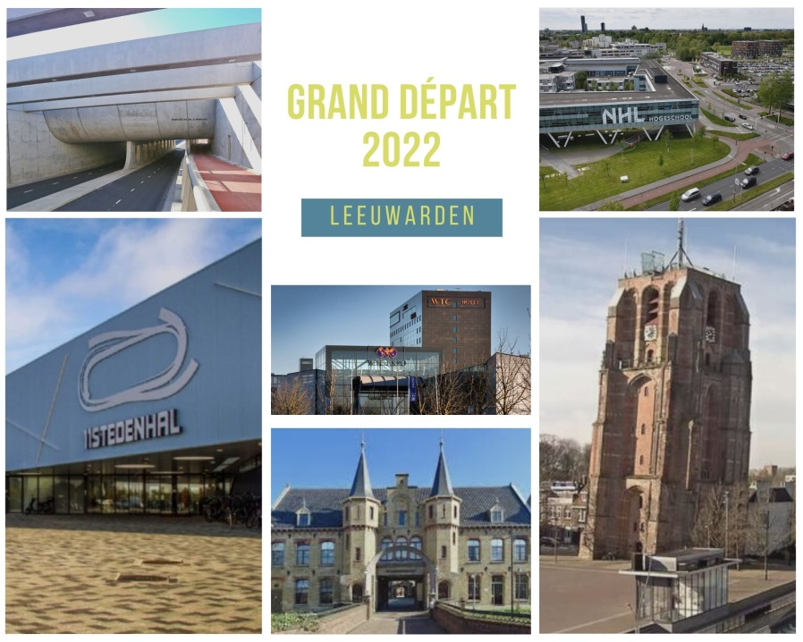

Bijlage 6; Tijdschema ploegenpresentatie en proloog
De ploegenpresentatie zal op 30 juni 2022 plaatsvinden.
Tijd | Activiteit
14:30 | Opening Oldehove
15:30 | Start entertainment
17:30 | Welkom namens de presentatoren
17:35 | Burgemeester Sybrand van Haersma Buma welkom heten
17:40 | Filmpje Grand Départ Leeuwarden
17:45 | Start team 1
17:49 | Start team 2
17:53 | Start team 3
17:57 | Start team 4
18:01 | Start team 5
18:05 | Start team 6
18:09 | Start team 7
18:13 | Start team 8
18:17 | Start team 9
18:21 | Start team 10
18:25 | Start team 11
18:29 | Start team 12
18:33 | Start team 13
18:37 | Start team 14
18:41 | Start team 15
18:45 | Start team 16
18:49 | Start team 17
18:53 | Start team 18
18:57 | Start team 19
19:01 | Start team 20
19:05 | Start team 21
19:09 | Start team 22
19:13 | Iedereen terug uitnodigen op podium
19:20 | Het publiek bedanken en einde team presentatie
Figuur 12; Tijdschema ploegenpresentatie
De proloog zal plaatsvinden op 2 juli 2022.
Tijd |  | Activiteit
11:20 - 12:20 |  | Parcours verkennen
12:30 |  | Start reclamekaravaan
12:30 – 13:30 |  | Reclamekaravaan schoonmaak
13:45 |  | Vertrek eerste renner
16:55 |  | Binnenkomst laatste renner
17:10 – 17:30 |  | Podiumceremonie en afronding
Figuur 13; Tijdschema proloog
We verwachten dat een wielrenner ongeveer 15 minuten bezig is (gemiddelde snelheid van 50km/u)
In totaal zijn er 176 wielrenners die meedoen aan de tijdrit. Om de 1 minuut zal een nieuwe wielrenner vertrekken.

Bijlage 7; Consequenties
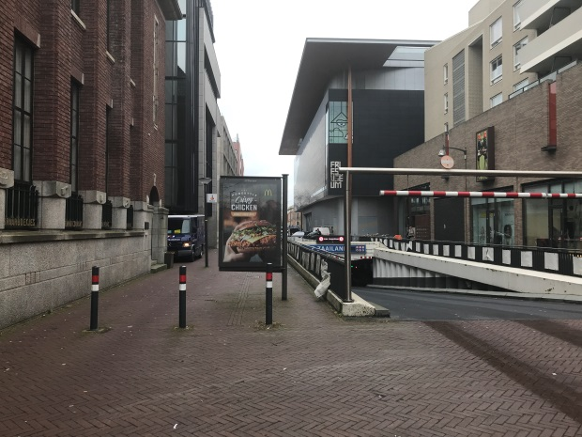
De belangrijkste consequenties die de Grand Départ in Leeuwarden met zich meebrengt zijn onder andere de aanpassingen aan de omgeving van de route (bijvoorbeeld paaltjes en aanhangborden die verwijderd moeten worden om de route toegankelijk te maken voor de renners), het moeten onderbrengen van de renners en wielerfans (en het bereikbaar maken van de route hiernaartoe), het aanpassen van dienstregeling en routes van het openbaar vervoer en ook de aangepaste tijden van de aanlevering van goederen naar de binnenstad.

Het is essentieel dat paaltjes en borden zoals in figuur 13 afgebeeld zijn weggehaald worden omdat anders de route hier niet langs zou kunnen lopen, hetzelfde geldt bij de Nieuwestad waar er aanpassingen gedaan moeten worden om alle bussen etc. kwijt te kunnen. Ook moeten de renners ondergebracht worden op een plek waar zij zich makkelijk naar de start en finish kunnen bewegen. Om het evenement bereikbaar te houden voor publiek dat niet met de auto komt, dus het openbaar vervoer moet wel blijven rijden. Echter kunnen de bussen al niet de binnenstad in komen, dus zij hebben al een aangepaste dienstregeling nodig. Ook zullen de treinen rekening moeten houden met de grote bezoekersstromen die naar Leeuwarden komen, dus ook zij zullen zich moeten aanpassen.
Figuur 14; Parkeergarage zaailand

Bijlage 8; Slogan
De Grand Départ 2022 zal in het teken staan van sportiviteit en gezondheid. Naast het organiseren van een groot evenement wil Sevents daarom ook de inwoners van Leeuwarden, maar zeker ook heel Nederland, stimuleren om meer naar buiten te gaan om te bewegen op wat voor manier dan ook. De Grand Départ is natuurlijk gefixeerd op het fietsen en daarom zijn de doelstellingen ook gericht op de wielersport, maar Sevents vindt het belangrijk dat iedereen zijn of haar eigen talent kan ontdekken, of dit nou wielrennen is of niet. Om deze reden heeft Sevents gekozen voor een algemene slogan de luidt: ‘’Leeuwarden in beweging!’’

Bijlage 9; Route per kilometer, backroute en bussen
Route per kilometer

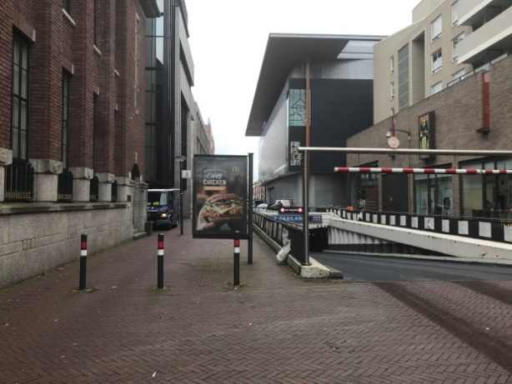

Start
De start vindt plaats op het Wilhelminaplein, hier is ongeveer 5000m² oppervlakte en is dus groot genoeg om de start met alle side-events en het dorp (500m²) te waarborgen.

0-1 Km
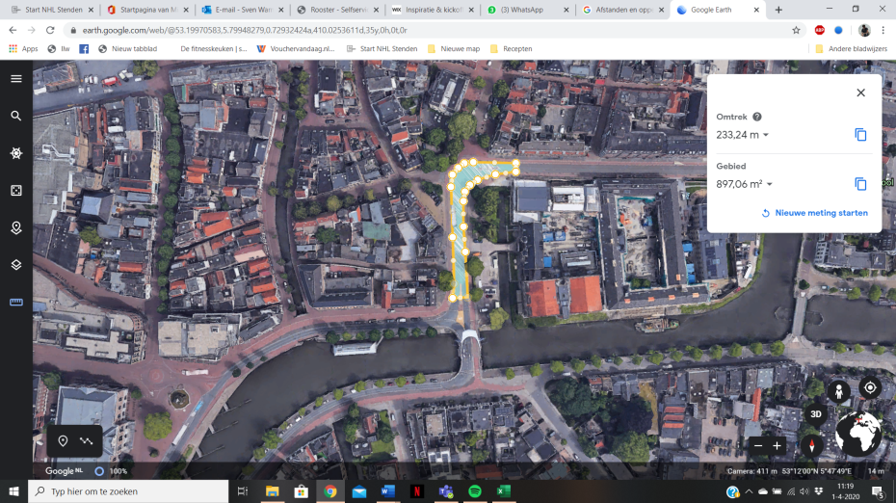
Parkeergarage Zaailand: palen en reclamebord moeten worden weggehaald.
Tegengestelde richting op de Nieuweweg.
Langs Blokhuispoort over het Blokhuisplein en de Keizersgracht. Hier is een stuk weg dat geasfalteerd moet worden.

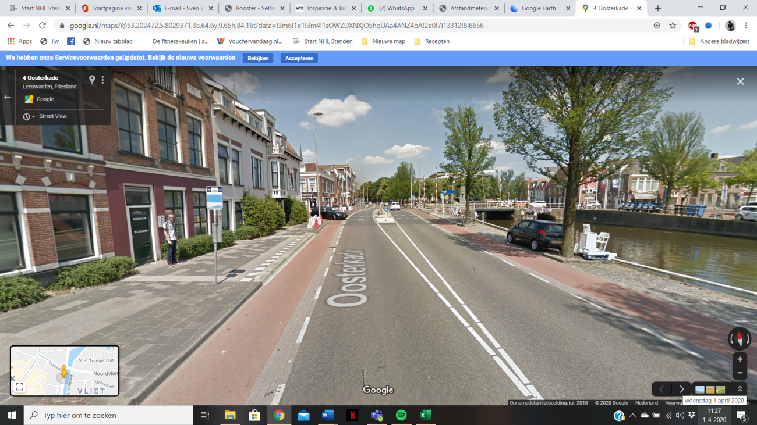

1-2 Km
Nieuwekade, hier wordt de weg in 2’en gesplitst.

Amelandsdwinger
Flauwe bocht naar Hoeksterpad
2e afslag bij rotonde bij Hoeksterpijp.
Hier wordt de weg 2x in 2’en gesplitst en zijn hinderende vluchtheuvels te vinden.

Noorderweg
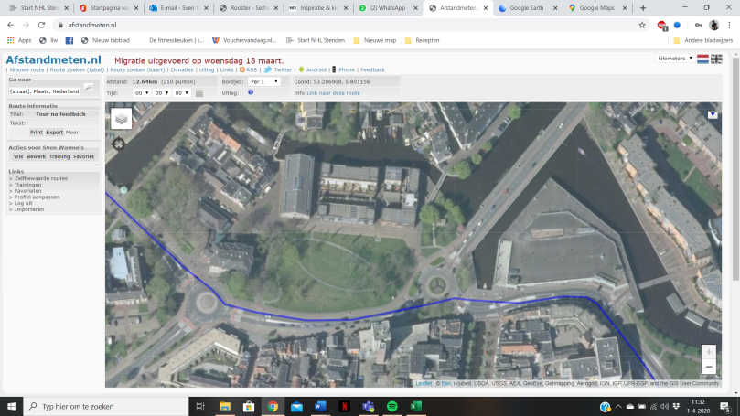
1e afslag bij rotonde Stedelijk Gymnasium
1e afslag bij rotonde Rengerspark

Rengerslaan

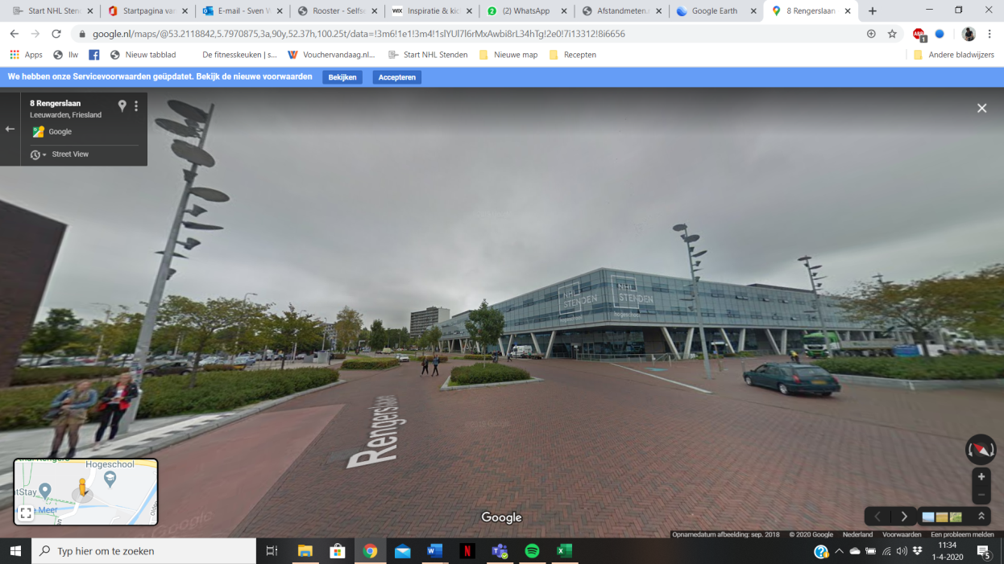

2-3 Km
2 flauwe bochten (rechts-links) op de Rengerslaan
NHL Stenden, hier wordt de weg in 2’en gesplitst.
Bocht naar links naar Dammelaan

3-4 Km
Langs Sporthal Rengers en zwembad De Blauwe Golf.

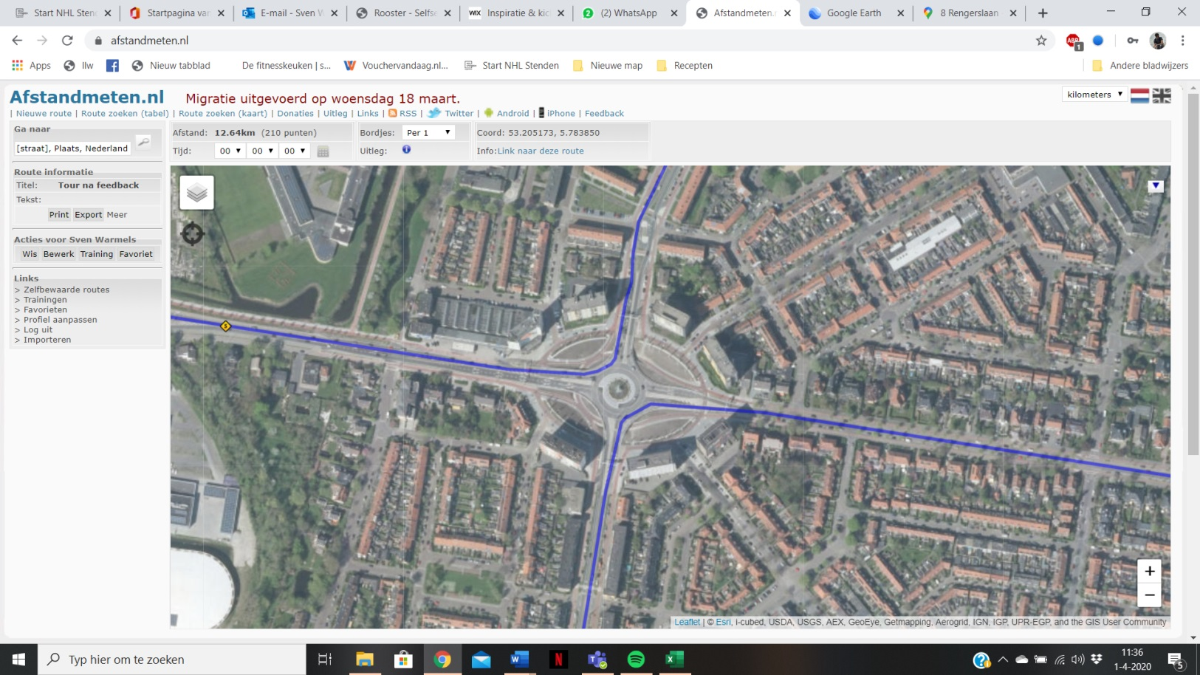
4-5 Km
De Dammelaan gaat over in Valeriusstraat
1e afslag bij de turborotonde Europaplein
Harlingerstraatweg
Langs Wetterskip

5-6 Km
Bocht naar links naar Slauerhoffweg
Langs Elfstedenhal
2e afslag rotonde bij Elfstedenhal
Langs het nieuwe Cambuurstadion

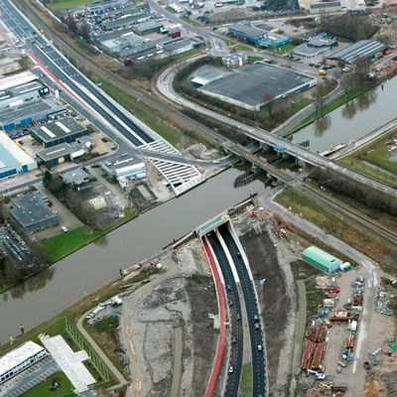

6-7 Km
Over de Slauerhoffbrug
2e afslag rotonde bij Gamma
Bocht naar rechts naar Johannes Brandsmaweg

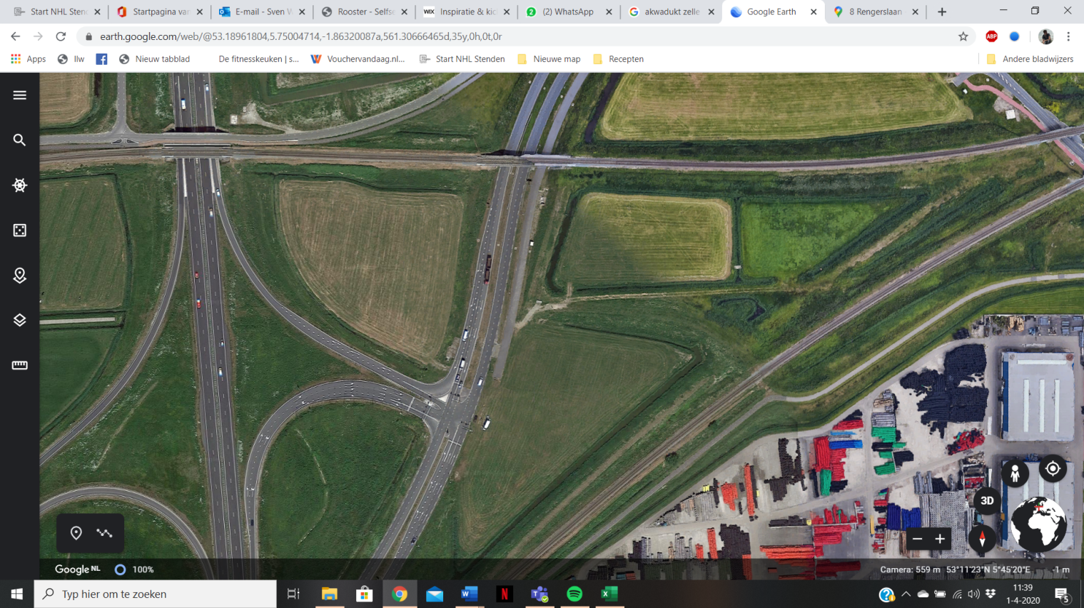
7-8 Km
Margaretha Zelle Akwadukt
Onder spoorbrug door

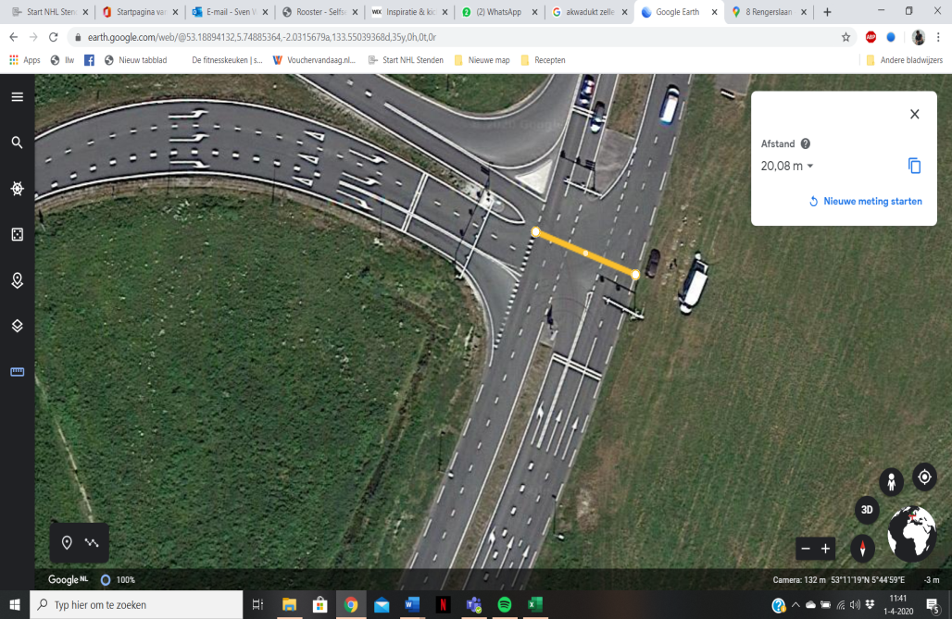
8-9 Km
Bij knooppunt de Heak omkeren, knooppunt is 20 meter breed, dus breed genoeg om te kunnen keren.
Weer onder de spoorbrug en onder het Margaretha Zelle Akwadukt door

9-10 Km
Johannes Brandsmaweg gaat over in Fahrenheitweg.
Fahrenheitweg gaat over in Marshallweg.

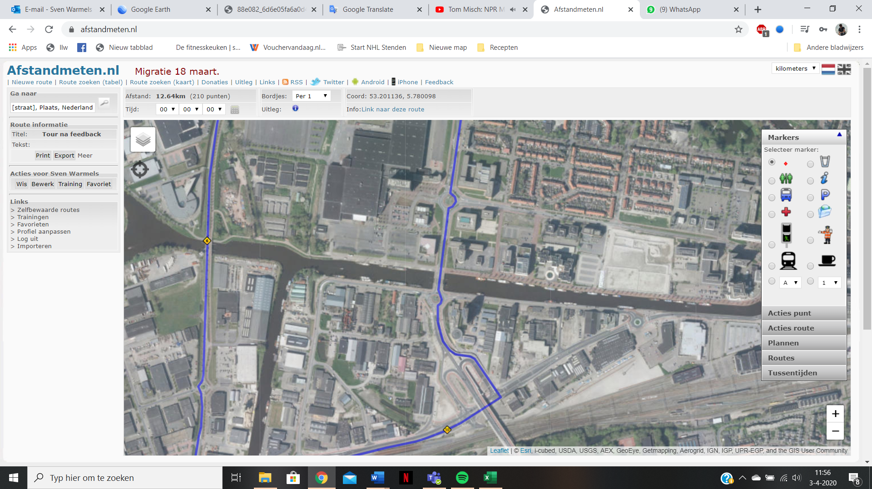

10-11 Km
Onder viaduct door.
Bocht naar links naar Heliconweg.
2e afslag bij rotonde Hermesbrug
2e afslag bij rotonde Heliconweg (bij WTC)

11-12 Km
1e afslag bij turborotonde Europaplein.
Harlingerstraatweg

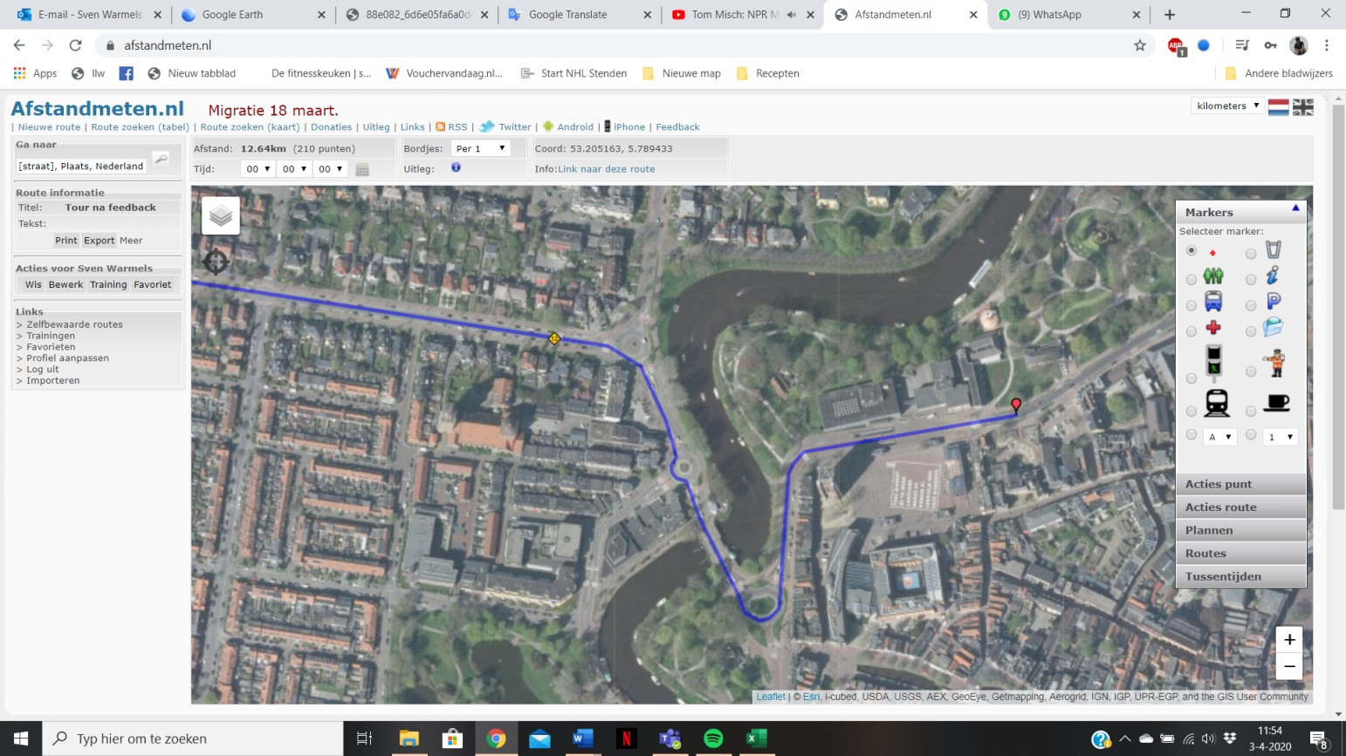
12- Finish
1e afslag bij rotonde Ús Mem naar Harlingersingel.
2e afslag bij rotonde Harlingersingel naar Vrouwenpoortsbrug.
3e afslag bij rotonde naar Westerplantage.
Flauwe bocht naar rechts naar Boterhoek.

Finish
De Finish vindt plaats op de Boterhoek/Groeneweg, volgens de UCI moet er een minimaal recht stuk voor de Finish zijn van 200 meter. Dit kan op deze weg.

Backroute
De backroute van de volgwagens zou zijn vanaf de rotonde van de Westerplantage naar het Wilhelminaplein, over het Ruiterskwartier (zie figuur 15). Volgwagens die wachten kunnen op het Klein Schavernek, Mata Hariplein en het Ruiterskwartier worden neergezet.
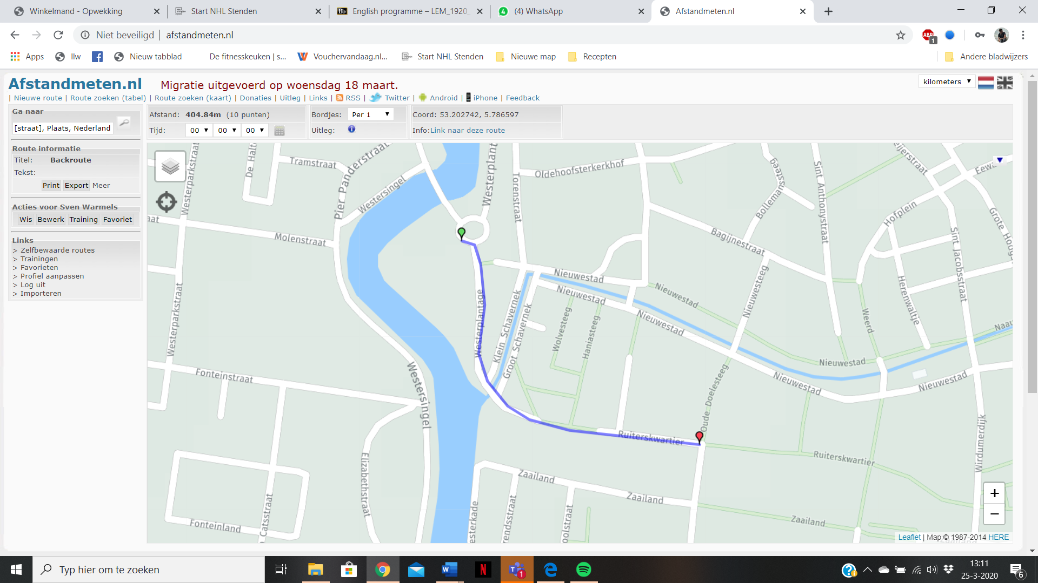

Figuur 15; backroute
Bussen
De bussen van de 22 teams zullen plaatsnemen op de Nieuwestad. Een iconische plek van Leeuwarden, midden in het centrum. Iets wat deze Grand Départ uniek zal maken. De Nieuwestad is ongeveer 390 meter lang (zie figuur 16), om te kijken of alle teambussen passen is er een simpel rekensommetje gemaakt.

De afmetingen van een gemiddelde tourbus is 12 meter lang en 2,5 meter breed. Voor de lengte van de Nieuwestad is er 3 meter extra toegevoegd aan de lengte van de bussen zodat er voldoende afstand tussen de bussen is. Dus: (12 meter lange tourbus + 3 extra meters) x 22 teams = 330 meter aan 22 teambussen.

Breedte Nieuwestad: De weg is op vrijwel elke plek 10 meter breed, mits de lantaarnpalen, bomen en fietsenrekken worden weggehaald. Omdat een bus al 2,5 meter breed is, is er nog 7,5 meter breedte over voor hometrainers en mobiele werkplaatsen.

Hoofdkwartier
Ook eist de A.S.O. een hoofdkwartier voor de organisatie die moet beschikken over 6000m2 en een perscentrum van 1500 m2 (met een capaciteit voor 500 personen en voorzien van werktafels, stoelen en stopcontacten, een standruimte voor de partners van de Tour de France en, indien nodig, dependances). Dit hoofdkwartier en het perscentrum kan in het WTC gebouw te Leeuwarden worden geplaatst, die 40.000 m2 tentoonstellingsoppervlakte ter beschikking heeft. Ook zullen hier de 1800 tot 2000 auto’s van de organisatie geplaatst kunnen worden.

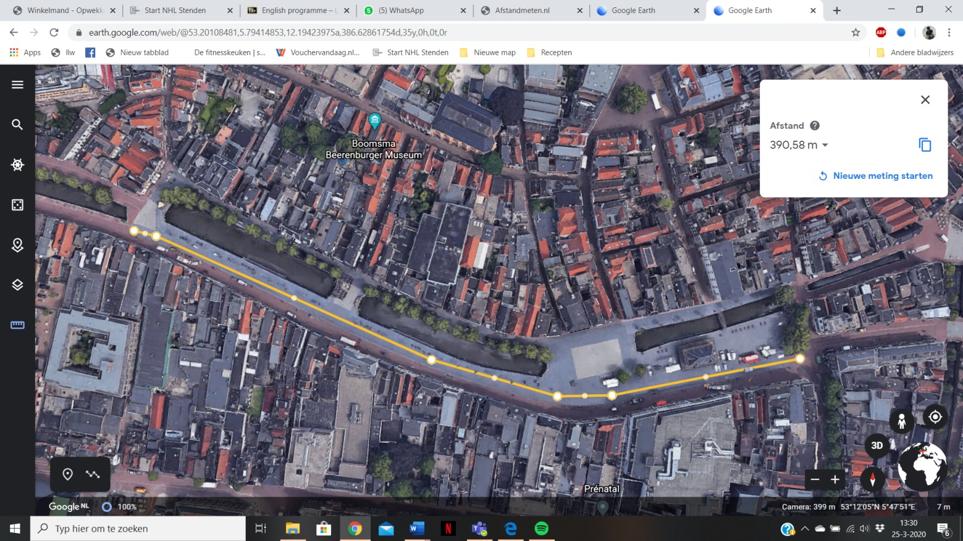
Figuur

Figuur 16; lengte Nieuwestad
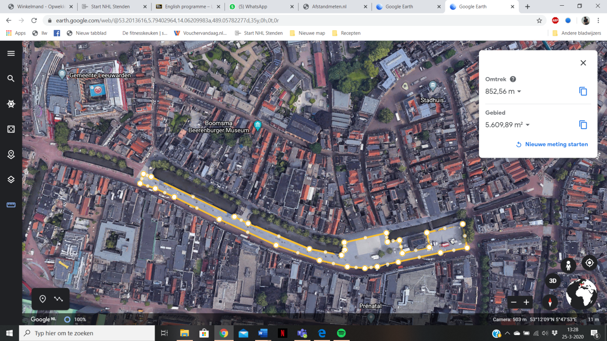
Figuur 17; omtrek Nieuwestad

Bijlage 10; Situatieanalyse
Wat:
Het organiseren van de Grand Départ in Leeuwarden op 2 juli 2022.

Waar:
De start van de Grand Départ vindt plaats op het Wilhelminaplein en zal eindigen op het Oldehoofsterkerkhof. De volledige route is 12,5 kilometer en vind je terug in paragraaf 3.2.2.
De reden waarom de start op het Zaailand word gehouden is omdat dit een groot plein is waar veel toeschouwers kunnen zijn en hiernaast nog een podium kan staan, tevens is het Zaailand makkelijk te bereiken vanaf het station waar veel mensen vandaan zullen komen.
De route is gebaseerd op verschillende bezienswaardigheden zoals:

- Rengerspark
- De Rabokoepel
- Het bewegingscentrum
- Waterschap
- De Oldehove
- De Elfstedenhal
- De Blokhuispoort
- Het Zaailand
- NHL Stenden

Dit is interessant voor zowel media die dit zullen uitzenden en voor toeristen die voor de eerste keer in Leeuwarden zijn. De finish word gehouden op het Oldehoofsterkerkhof omdat dit net als het Zaailand groot genoeg is voor een groot aantal toeschouwers en een podium. Op dit plein staat de Oldehove wat een uitstekende plek is voor media.

Wanneer:
De start van de Grand Départ vind plaats op 2 juli 2022, deze datum is vastgesteld door de A.S.O./UCI en bevestigd door de burgemeester van Leeuwarden. Over het algemeen word de Grand Départ rond deze periode gehouden net als bij vorige edities.

Waarom:
De reden waarom dit evenement word gehouden is omdat de Tour de France en dus de Grand Départ een jaarlijks sportevenement is wat wereldwijd word uitgezonden. Elk jaar word er een andere stad gekozen die de eer heeft om dit te mogen organiseren.

Hoe:
Eerst word er doormiddel van een document zoals dit initiatiefrapport een duidelijk beeld geschept van hoe het evenement er ongeveer uit moet komen te zien. Hierna word het plan goedgekeurd door de burgemeester van Leeuwarden. Als het plan word goedgekeurd zal er nog een concreter plan op papier worden gezet met draaiboek, plan van aanpak, financiën, etc. Doormiddel van de volgende documenten kunnen interne en externe teams aangestuurd worden doormiddel van taken die door verschillende teams moeten worden gedaan voor, tijdens en na het evenement.

Wie:
Om het event goed te laten verlopen zijn er verschillende bedrijven nodig, zowel extern als intern. Met intern word bedoeld het organisatieteam (Sevents) van het event.
Met extern word bedoeld met de organisaties die de praktische kant van het evenement uitvoeren zoals:

- Horecagelegenheden
- Verkeersregelaars
- Pers/Media
- Drukkerijen

- Hekwerkers
- Beveiliging
- Hulpverleners
- EHBO (Het rode kruis)
- Vrijwilligers
Debriefing:
Vanuit de gemeente heeft het bedrijf Sevents een brief mogen ontvangen van de burgemeester met de mededeling dat Sevents is uitgekozen om de Grand Départ te organiseren dat in 2022 in Leeuwarden plaats zal vinden.

De Grand Départ heeft al meerdere keren mogen plaatsvinden, maar dit is de eerste keer dat dit zal plaatsvinden in Leeuwarden. Het is dan ook de bedoeling om een uniek en bijzonder evenement te organiseren waarbij Leeuwarden weer opnieuw op de kaart wordt gezet. Naast dat dit het doel is van de burgemeester, heeft Sevents ook een doel bedacht voor de Grand Départ zelf. Het doel is om mensen met de Grand Départ bewust te maken dat bewegen en sporten ook leuk kan zijn.
De doelgroep is de wielrenner liefhebbers in het noorden van het land.

Bijlage 11; Volgende stappen
Tijdens dit project wordt er gewerkt aan een concept voor de Grand Départ in Leeuwarden. Dit evenement zal plaatsvinden in 2022 en hiervoor wordt door Sevents als eindproduct een productieplan aangeleverd voor de gemeente Leeuwarden.

Ter voorbereiding aan het productieplan dat op 8 juni aangeleverd zal worden, zijn er nog twee documenten waaraan gedurende een periode van drie maanden gewerkt kan worden om het concept te optimaliseren. Als eerste in de initiatieffase wordt er een projectvoorstel aangeleverd op 6 maart waarin het basisconcept duidelijk wordt en er een situatieschets gemaakt wordt. Na het projectvoorstel zal in de voorbereidingsfase het projectplan aangeleverd worden op een nog te beslissen datum waarin het concept verder ontwikkeld is. Als laatste wordt op 8 juni in de ontwikkelingsfase het productieplan aangeleverd aan de gemeente Leeuwarden, waarmee zij het evenement zelf kunnen organiseren. Wanneer het productieplan aangeleverd is, is Sevents klaar met dit project en gaat de gemeente Leeuwarden verder met de uitvoering.

Bijlage 12; SWOT
Sterktes
Organisatie Reuzen & Culturele hoofdstad:
Leeuwarden heeft de laatste jaren al aan de wereld laten zien wat het als gemeente in zijn mars heeft als het gaat om organisatie van grote evenementen. Door de organisatie van de reuzen een aantal jaar geleden en alles wat te maken heeft of had met de benoeming tot culturele hoofdstad heeft Leeuwarden op het gebied van organiseren en imago een streepje voor.

Leeuwarden op internationale tv
De tour de France wordt wereldwijd uitgezonden op televisie. De uitzendingen van de tour de France zijn in heel veel landen te volgen en worden ook op heel veel plekken internationaal bekeken. De bereikbaarheid over de wereld is erg groot. Het doel is dat Leeuwarden wordt gepromoot aan de wereld door middel van de uitgezonden tv-beelden.

Zwaktes
Niet milieubewust
Door alles wat de organisatie van de tour de France meebrengt naar de gemeente Leeuwarden is het geen milieubewust evenement. Denk hierbij aan auto’s, vrachtauto’s, volgauto’s, veel mensen op één plek en al het andere wat de organisatie meebrengt.
Infrastructuur binnenstad
De binnenstad van Leeuwarden kent een aantal zwakke punten met betrekking tot de toegankelijkheid voor veel mensen binnen een korte tijd. Deze zwakke punten zullen tijdens het evenement zoveel mogelijk beperkt moeten worden, maar de toestroom van veel mensen op de dagen van het evenement is een zwakt punt op zich voor de stad.

Ligging Leeuwarden
De noordelijke ligging van Leeuwarden is een nadeel voor zowel bezoekers als organisatie. Het evenement trekt nationaal publiek dat vanuit het hele land komt. De bereikbaarheid van Leeuwarden zorgt voor bezoekersstromen die voor problemen kunnen zorgen.

Kansen
Economische impact
Doordat er veel mensen naar Leeuwarden komen en misschien wel terug blijven komen, is de kans groot dat de economie groeit. Niet alleen voor en tijdens het evenement. Maar vooral ook na afloop van het evenement. De horeca, hotels en winkels zullen allemaal extra inkomstern genereren door het evenement. Hotels zullen populairder worden en zullen vol zitten met bezoekers en toeristen. En ook zal er meer kocht worden in de winkels en horeca waardoor de economie een positieve boost krijgt.

Secundaire stad
Leeuwarden is een secundaire stad. De stad heeft goede faciliteiten, een sterke kern en bereikbaarheid/toegankelijkheid, er is nog ruimte voor groei, de prijzen liggen lager dan de grootste steden en er is nog ruimte voor ontwikkeling.
Stimulatie sportend Leeuwarden
Door het evenement zelf, het programma vooraf en de legacy achteraf zal Leeuwarden als sportstad een impuls krijgen. Niet alleen een toename van leden bij fiets- en sportverenigingen, maar ook een gezondere en sportievere mentaliteit zal worden gestimuleerd onder de bevolking.

Community building
Er zal dankzij het evenement worden gedaan aan community building in de stad Leeuwarden, doordat de gemeente het beste laat zien aan de inwoners op gebied van bijvoorbeeld; imagoversterking, organisatorisch vermogen, groei economie en betrokkenheid bij de inwoners.

Bedreigingen

Terreurdreiging
Tegenwoordig zijn er steeds meer terreurdreigingen. Dit kan ook van invloed zijn op de Grand Départ. Terreurdreigingen zijn helaas niet te voorkomen, maar er kan wel gezorgd worden dat de kans een stuk kleiner is. Hier zal speciale maatregelen voor getroffen moeten worden zodat de kans op terreurdreiging drastisch verlaagd kunnen worden.

Verandering wetgeving
Door eventuele veranderingen in de wetgeving die betrekking hebben op het evenement kunnen er problemen ontstaan voor zowel de organisatie als betrokken partijen. Hier valt vaak weinig tot geen invloed op uit te oefenen. De invloed op lokale wetgeving is groot vanuit de gemeente, maar de invloed op landelijke wetgeving is er nauwelijks.

Te veel bezoekers
Een groot deel van de stad, wordt als het gaat om crowd management, gecontroleerd door de organisatie door middel van tickets. Er kan langs de route en op de pleinen controle worden gehouden over het aantal mensen op 1 plek. Dit kan niet worden gecontroleerd in de gehele stad. Er kunnen de dag zelf meer mensen komen naar Leeuwarden dan de stad eigenlijk aankan.

Bijlage 13; Communicatiestrategieën

Communicatiedoelgroep | Communicatiedoelstelling | Communicatieboodschap
Productdoelgroepen  - Gemeente Leeuwarden  - ASO  - UCI  - Bezoekers  - Tv kijkers  - Inwoners van Leeuwarden  - Omwonenden | - Organiseren van de Grand Départ van de Tour de France in Leeuwarden met legacy binnen meerdere aspecten in het belang van de gemeente voor, tijdens en na het evenement.  - Een succesvol en veilig georganiseerd evenement voor renners, bezoekers en andere betrokkenen.  - Een succesvol georganiseerd evenement voor renners, bezoekers en andere betrokkenen.  - Het beste uit de stad halen en laten zien; creativiteit, organiserend vermogen, promotie van de stad en het versterken van het imago met als ambitie; een gastvrije en toegankelijke stad, een economisch sterke regio. Leeuwarden als stad van kunst en cultuur en een sportieve en gezonde stad.  - Visuele beeldvorming van de stad Leeuwarden richting het brede publiek | - De Grand Départ zal in 2022 georganiseerd worden in Leeuwarden en dit kan een en andere gevolgen voor u met zich meebrengen.  - Het uitnodigen van de inwoners van Leeuwarden en omwonenden, om ook een bezoek te brengen aan de Grand Départ.  - De voor- en nadelen communiceren naar de inwoners van Leeuwarden.  - Leeuwarden is een gastvrije stad waarin veel evenementen met betrekking tot kunst en cultuur plaatsvinden. Leeuwarden wil zich ook meer inzetten voor sport en gezondheid.  - Leeuwarden heeft een mooi stadcentrum en veel culturele hot spots, het is een toegankelijke stad die centraal staat voor gastvrijheid.
Fondsenwervingsdoelgroepen  - Omrin  - Rijkswaterstaat | - Verstrekte samen-werkingen door middel van activatie programma’s tussen culturele instellingen, kennisinstellingen, bedrijven, buurt-verenigingen en sport organisaties. | - In Leeuwarden wordt er veel samengewerkt met verschillende organisaties om zo het beste uit de stad te halen en dit over te brengen aan het publiek.
Overige partijen  - Nederlandse media  - Internationale media | - Overwegend positieve media aandacht voor de organisatie en de uitvoering van het evenement  - Overwegend positieve aandacht voor de stad Leeuwarden met de betrekking tot het evenement en in zijn algemeen.  - Een economische impact met betrekking tot hoeveel (extra) bestedingen het evenement in het begrensde gebied (Leeuwarden) gaat leiden. Het betreft de (extra) bestedingen van de bezoekers, de renners en begeleiders, de A.S.O., UCI en haar partners, de tourmarkers, de pers en de organisatie van de Grand Départ Leeuwarden die vanwege de tourstart in de stad Leeuwarden gedaan zijn.  - Toename van inkomsten voor de hospitality en een langer verblijf in de gemeente Leeuwarden. | - De schoonheid van Leeuwarden tonen naar het grotere publiek.  - Aantonen dat Leeuwarden de geschikte stad is om het evenement te organiseren.  - De gastvrijheid van Leeuwarden in kaart brengen en dit overbrengen aan het grotere publiek.

Bijlage 14; Samenwerkingscontract Sevents
